PLAN DE PRUEBAS Y EVIDENCIAS
Code-Trekking - Proyecto de Título
Histórico de Revisiones
Versión | Fecha | Descripción/cambio | autor
1.0 | 17/08/2026 | Inicio del documento | Ismael Horta - Danilo Gonzalez
1.1 | 11/09/2026 | Sprint 5 (HU-01 a HU-06): 19 casos de prueba. | Ismael Horta - Danilo Gonzalez
1.2 | 18/09/2026 | Sprint 6 (HU-07 a HU-12): 17 casos de prueba. | Ismael Horta - Danilo Gonzalez
1.3 | 25/09/2026 | Sprint 7 (HU-13 a HU-22): 32 casos de prueba. | Ismael Horta - Danilo Gonzalez
1.4 | 02/10/2026 | Sprint 8 (HU-23 a HU-31): 15 casos de prueba. | Ismael Horta - Danilo Gonzalez
1.5 | 09/10/2026 | Sprint 9 (HU-32 a HU-40): 20 casos de prueba. | Ismael Horta - Danilo Gonzalez
1.6 | 16/10/2026 | Sprint 10 (HU-41 a HU-45): 8 casos de prueba. | Ismael Horta - Danilo Gonzalez
1.7 | 23/10/2026 | Sprint 11 (HU-46 a HU-50): 9 casos de prueba. | Ismael Horta - Danilo Gonzalez
1.8 | 30/10/2026 | Sprint 12 (HU-51 a HU-57): 12 casos de prueba. | Ismael Horta - Danilo Gonzalez
1.9 | 31/10/2026 | Actualización del plan: renumeración correlativa de los casos de prueba (CP-01 a CP-164) y 14 casos nuevos (manejo global de errores, re-aceptación de términos, coordenadas en celular, perfil de ruta, monto del pago, tipo de cambio y vencimiento de suscripción), escenarios del DoD actualizados a 204. | Ismael Horta - Danilo Gonzalez
1.10 | 06/11/2026 | Sprint 13 (HU-58 a HU-65): 13 casos de prueba. | Ismael Horta - Danilo Gonzalez
1.11 | 13/11/2026 | Sprint 14 (HU-66 a HU-70 y HU-77 a HU-78): 15 casos de prueba. | Ismael Horta - Danilo Gonzalez
1.12 | 20/11/2026 | Sprint 15 (HU-71 a HU-76): 15 casos de prueba. | Ismael Horta - Danilo Gonzalez
Información del Proyecto
Organización | Duoc UC. Escuela de Informática y Telecomunicaciones
Sección | 005-D
Proyecto (Nombre) | Code-Trekking
Fecha de Inicio | 11/09/2026
Fecha de Término | 26/11/2026
Patrocinador principal | code-trekking
Docente | Karla Roco Ramirez

Integrantes

Rut | Nombre | Correo
18.545.484-3 | Ismael Horta | is.horta@duocuc.cl
18.947.774-0 | Danilo Gonzalez | dana.gonzalezzc@duocuc.cl

1. Introducción
Este documento presenta el plan de pruebas de Code-Trekking y las evidencias de su ejecución. Como las pruebas se realizan en cada sprint, el documento se mantiene con una versión por sprint (ver Histórico de Revisiones): cada versión agrega los casos de prueba y los resultados de las historias de usuario desarrolladas en ese sprint, desde el Sprint 5 hasta el Sprint 15 (Fase 2).
Las pruebas de la Fase 3 (Sprint 16 a 18) se registran a medida que se ejecutan: las pruebas unitarias, de rendimiento y de seguridad ampliadas ya cuentan con resultados (secciones 3.5, 3.7 y 3.8) y las de integración se consolidan en la sección 3.9 a partir de los casos ejecutados en los Sprint 5 a 15. El resto está planificado en el Sprint Backlog.

2. Plan de pruebas

2.1 Objetivo y alcance
El objetivo es verificar que cada historia de usuario del Product Backlog cumpla los criterios de aceptación definidos en el Definition of Done (DoD), mediante escenarios positivos y negativos. El alcance cubre las 78 historias de usuario (12 épicas), con 175 casos de prueba y 216 escenarios de aceptación en el DoD, organizados por sprint.

2.2 Tipos de prueba
La siguiente tabla resume los tipos de prueba considerados y su estado a la fecha de esta versión:
Tipo de prueba | Objetivo | Herramientas / enfoque | Estado
Pruebas unitarias | Verificar componentes y servicios de forma aislada. | Jasmine y Karma (npm test / ng test). El proyecto cuenta con 451 pruebas unitarias en 31 archivos .spec.ts, todas exitosas, sobre servicios, utilidades, guards, interceptor HTTP y lógica de páginas. | Ejecutadas: 451 pruebas, 451 exitosas y 0 fallidas.
Pruebas de integración | Verificar la interacción entre los módulos del sistema y los servicios externos (Firebase, clima, PayPal y enrutamiento). | Ejecución sobre la aplicación web y la APK de Android. | Verificadas mediante los casos de los Sprint 5 a 15 (ver sección 3.9).
Pruebas de rendimiento | Evaluar el comportamiento de la aplicación en distintos escenarios de uso. | Lighthouse (móvil, incógnito) sobre la versión de producción y revisión del tamaño del paquete (npm run build). | Ejecutadas el 07/11/2026 (ver sección 3.6).
Pruebas de seguridad | Verificar la sanitización de entradas (XSS), los límites de frecuencia y la validación de datos críticos. | Casos de prueba de seguridad (XSS, rate limiting y validación de datos) distribuidos en HU-01, HU-02, HU-05, HU-06, HU-08, HU-12, HU-18, HU-21, HU-19, HU-32, HU-58, HU-71 y HU-72. | Ejecutadas entre los Sprint 5 y 15 (ver sección 3.7). Ampliación ejecutada el 07/11/2026 (ver sección 3.8).
Pruebas funcionales y de aceptación | Validar cada historia de usuario con escenarios positivos y negativos. | Casos de prueba por sprint y escenarios del DoD, ejecutados en la aplicación web y en dispositivos Android. | Ejecutadas por sprint, del Sprint 5 al Sprint 15 (secciones 3.1 y 3.2).

2.3 Entorno de pruebas
- Aplicación web en modo desarrollo (npm start, http://localhost:4200/).
- Dispositivo Android con la APK de depuración generada por el pipeline de GitHub Actions. Las funcionalidades nativas (geolocalización en segundo plano, exportación y compartición de GPX, pago nativo con PayPal) solo pueden validarse en el dispositivo. Las pruebas manuales se realizaron en un dispositivo con Android 12 con la APK generada desde la rama main.
- Servicios de Firebase (Authentication y Firestore, las imágenes se guardan comprimidas en base64 en Firestore, sin usar Firebase Storage) y servicios externos (clima, mapas, rutas, tipo de cambio y PayPal) configurados mediante las variables de entorno del proyecto.

2.4 Registro y criterios de aceptación
- DoD: cada escenario se registra con el estado "Realizado", "En proceso" o "Pendiente", y una observación cuando se detecta algo por mejorar (marcado como "FALTA MEJORAR") o resuelto (marcado como "Actualmente cumple") y, cuando una funcionalidad ya está implementada pero falta probarla, se indica como "IMPLEMENTADO, por verificar".
- Casos de prueba: el campo "Resultado Obtenido" registra el comportamiento observado al ejecutar el caso; si aún no se ejecuta, queda como "Por Realizar".
- Criterio: una historia se considera cumplida cuando sus escenarios del DoD quedan en "Realizado" y sus casos de prueba tienen resultado obtenido registrado.

2.5 Planificación de las pruebas por sprint
Cada sprint genera una nueva versión del plan, con los casos de prueba de las historias desarrolladas:
Versión | Sprint | Fecha | Historias de usuario | Casos de prueba | Escenarios DoD
1.1 | Sprint 5 | 04/09/2026 | HU-01 a HU-06 | 19 | 22
1.2 | Sprint 6 | 11/09/2026 | HU-07 a HU-12 | 17 | 24
1.3 | Sprint 7 | 18/09/2026 | HU-13 a HU-22 | 32 | 36
1.4 | Sprint 8 | 25/09/2026 | HU-23 a HU-31 | 15 | 26
1.5 | Sprint 9 | 02/10/2026 | HU-32 a HU-40 | 20 | 23
1.6 | Sprint 10 | 09/10/2026 | HU-41 a HU-45 | 8 | 11
1.7 | Sprint 11 | 16/10/2026 | HU-46 a HU-50 | 9 | 10
1.8 | Sprint 12 | 23/10/2026 | HU-51 a HU-57 | 12 | 15
1.9 | Sprint 13 | 30/10/2026 | HU-58 a HU-65 | 13 | 18
1.10 | Sprint 14 | 06/11/2026 | HU-66 a HU-70 y HU-77 a HU-78 | 15 | 18
1.11 | Sprint 15 | 13/11/2026 | HU-71 a HU-76 | 15 | 13

3. Casos de prueba y resultados

3.1 Resumen de resultados
De los 175 casos de prueba, los 175 tienen resultado obtenido registrado. En el DoD, los 216 escenarios figuran como "Realizado".
Sprint | Casos de prueba | Con resultado | Por realizar | DoD: Realizado | DoD: En proceso | DoD: Pendiente
Sprint 5 | 19 | 19 | 0 | 22 | 0 | 0
Sprint 6 | 17 | 17 | 0 | 24 | 0 | 0
Sprint 7 | 32 | 32 | 0 | 36 | 0 | 0
Sprint 8 | 15 | 15 | 0 | 26 | 0 | 0
Sprint 9 | 20 | 20 | 0 | 23 | 0 | 0
Sprint 10 | 8 | 8 | 0 | 11 | 0 | 0
Sprint 11 | 9 | 9 | 0 | 10 | 0 | 0
Sprint 12 | 12 | 12 | 0 | 15 | 0 | 0
Sprint 13 | 13 | 13 | 0 | 18 | 0 | 0
Sprint 14 | 15 | 15 | 0 | 18 | 0 | 0
Sprint 15 | 15 | 15 | 0 | 13 | 0 | 0
Total | 175 | 175 | 0 | 216 | 0 | 0

3.2 Resultados por sprint

Sprint 5 - versión 1.1 (HU-01 a HU-06)
19 casos de prueba: 19 con resultado obtenido y 0 por realizar.
ID | HU | Caso de prueba | Resultado obtenido | Estado
CP-01 | HU-01 | Registro exitoso | El sistema crea la cuenta y redirige al usuario a la pantalla principal con la sesión iniciada. | Ejecutado  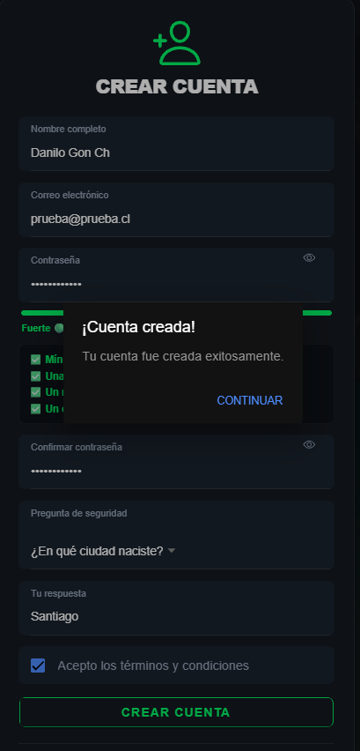  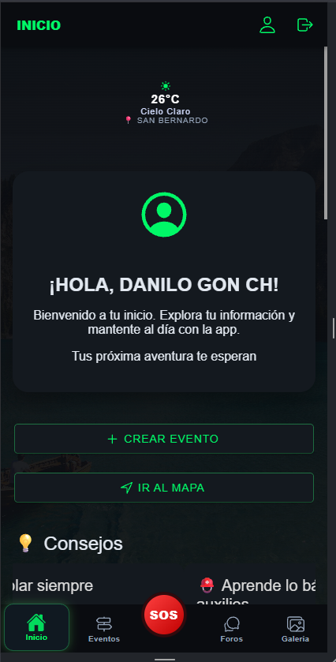
CP-02 | HU-01 | Registro con email inválido | El sistema muestra una línea en color rojo cuando el formato de correo es incorrecto y no permite continuar. | Ejecutado  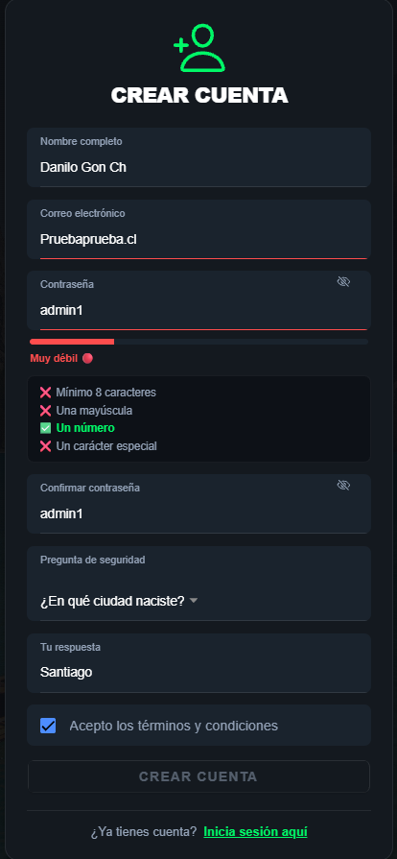
CP-03 | HU-01 | Registro con contraseña débil | El sistema rechaza la contraseña y muestra una línea en color rojo, indica los requisitos faltantes y no crea la cuenta. | Ejecutado
CP-04 | HU-01 | Registro con nombre inválido | El sistema sanitiza el input malicioso antes de almacenarlo y no lo ejecuta en ninguna vista. | Ejecutado  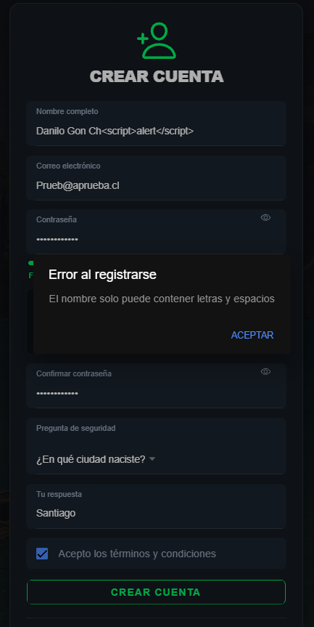
CP-05 | HU-01 | Registro con email ya registrado | El sistema muestra el mensaje "Este correo ya está registrado, inicia sesión" y no crea la cuenta. | Ejecutado  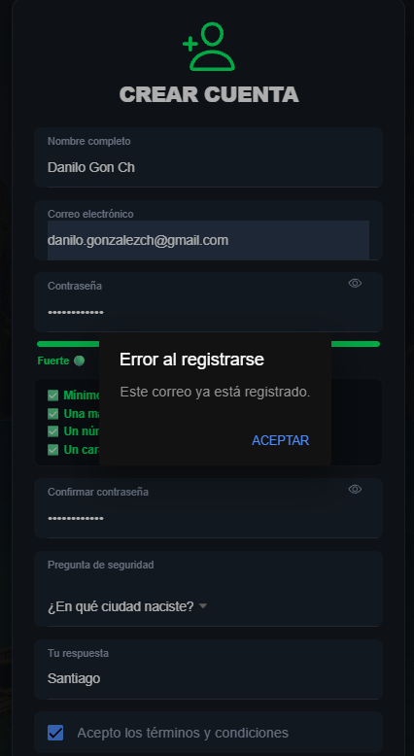
CP-06 | HU-01 | Rate limiting en registro | El sistema bloquea temporalmente el intento y muestra un mensaje indicando que debe esperar antes de reintentar. | Ejecutado  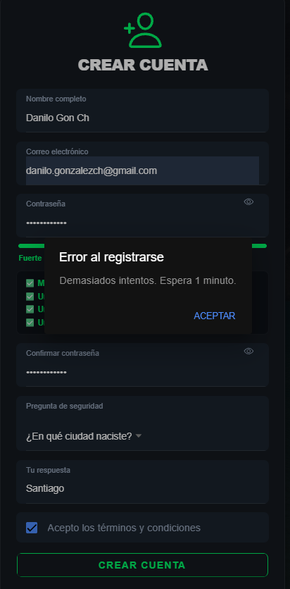
CP-07 | HU-01 | Ingreso a Inicio tras el registro con la sesión iniciada | Al crear la cuenta se envía automáticamente a Inicio con la sesión iniciada y sus datos cargados. | Ejecutado
CP-08 | HU-01 | Datos del usuario no disponibles tras iniciar sesión | Sin conexión no es posible iniciar sesión; la pantalla con Reintentar y Cerrar sesión está implementada para cuando hay sesión pero los datos no cargan. | Ejecutado  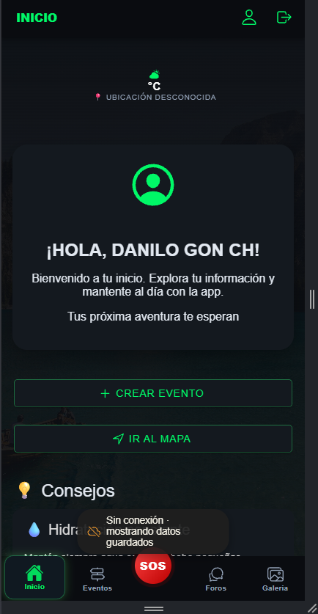
CP-09 | HU-02 | Login exitoso como usuario | El sistema autentica al usuario y lo redirige según su rol. | Ejecutado  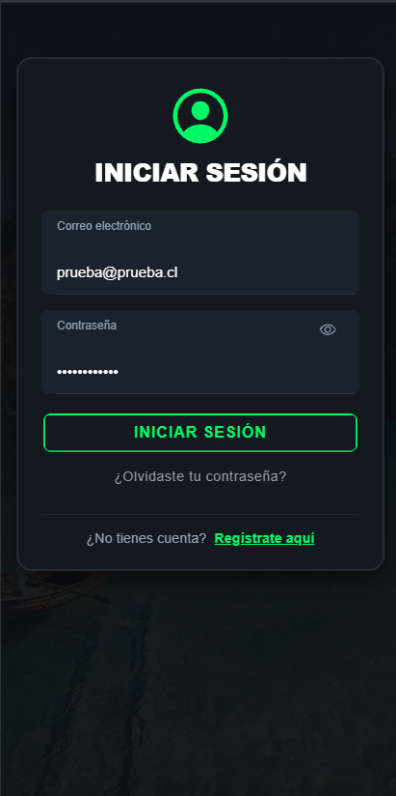  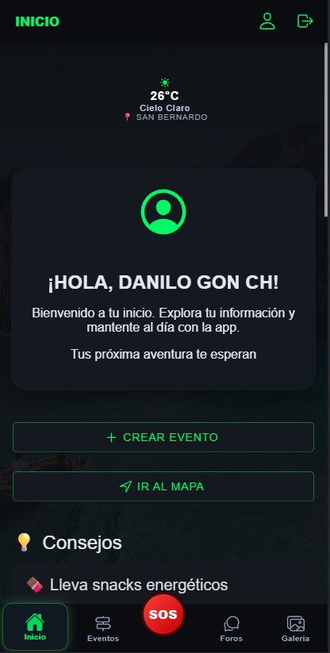
CP-10 | HU-02, HU-09 | Login exitoso como admin | El sistema lo redirige automáticamente al panel de administración. | Ejecutado  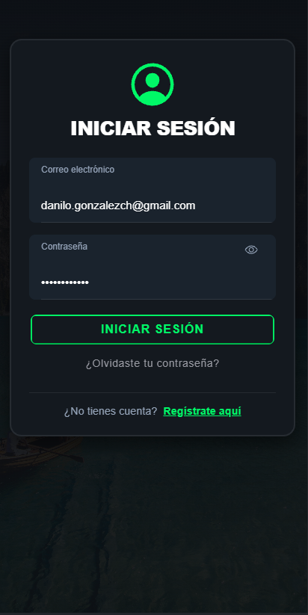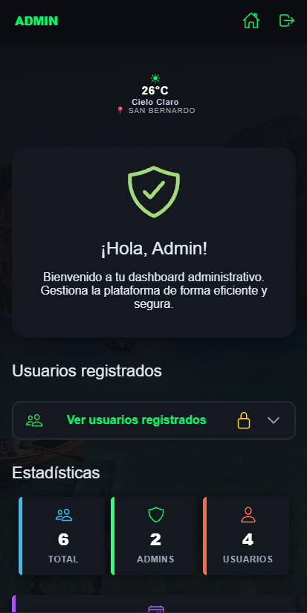
CP-11 | HU-02 | Login con credenciales incorrectas | El sistema muestra un mensaje genérico "Error: credenciales inválidas" sin indicar cuál de los dos es erróneo. | Ejecutado  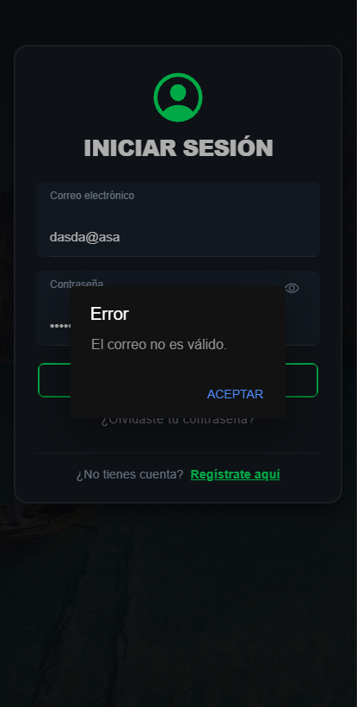
CP-12 | HU-02 | Rate limiting en login | El sistema bloquea temporalmente el intento y muestra un mensaje indicando que debe esperar antes de reintentar. | Ejecutado  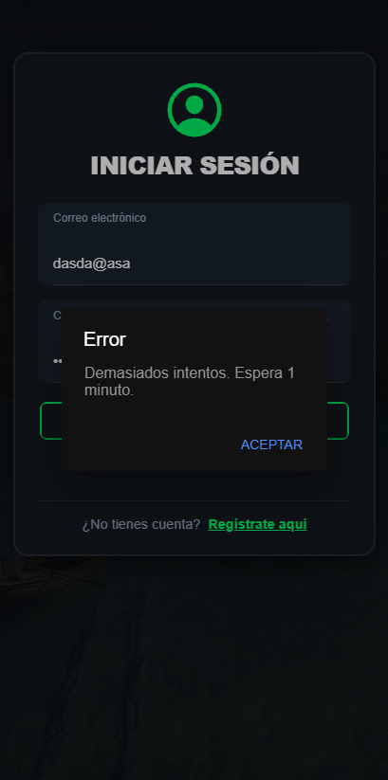
CP-13 | HU-03 | Recuperación de contraseña con email registrado | El sistema envía un correo con el enlace de restablecimiento de contraseña a esa dirección. | Ejecutado  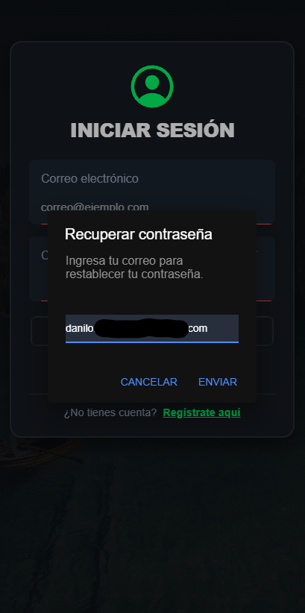  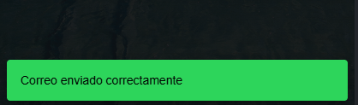  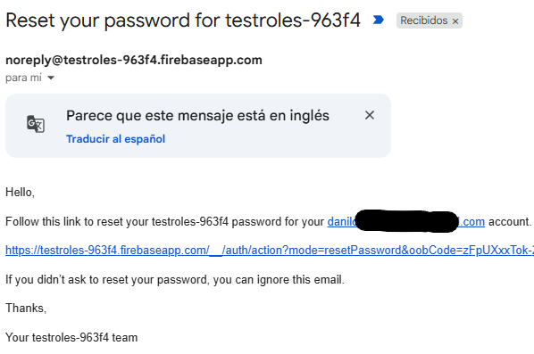
CP-14 | HU-03 | Recuperación con email no registrado | El sistema muestra un mensaje "Correo enviado correctamente" y en caso de que exista el link llegará al correo. | Ejecutado  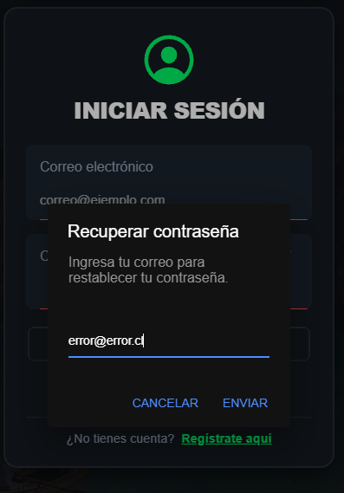  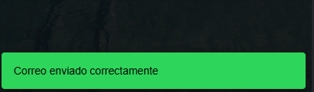
CP-15 | HU-04 | Cierre de sesión desde Home | El sistema cierra la sesión activa y redirige al usuario a la pantalla de Login. | Ejecutado  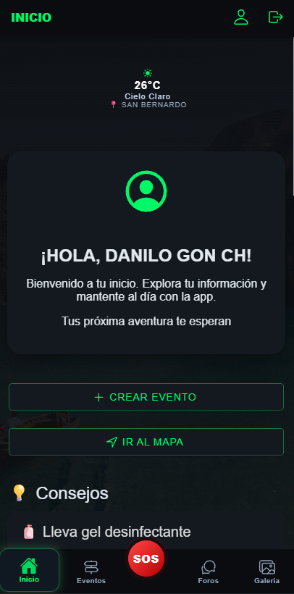  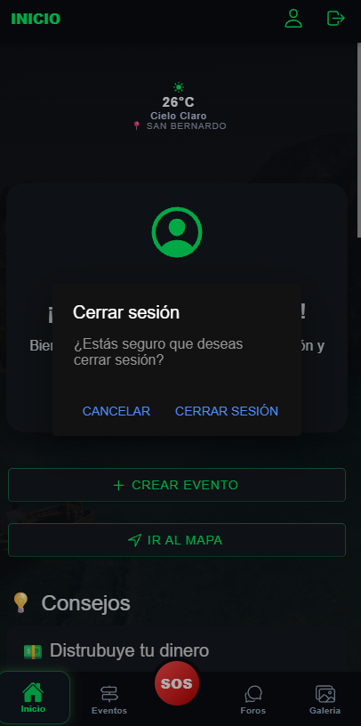  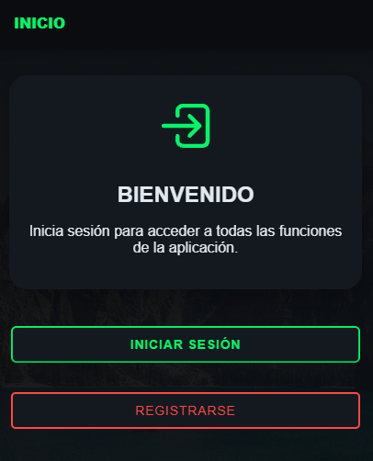
CP-16 | HU-05 | XSS en nombre de evento | El sistema sanitiza o neutraliza el código antes de almacenarlo o mostrarlo, evitando que se ejecute. | Ejecutado  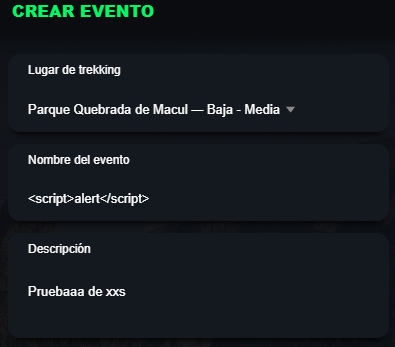  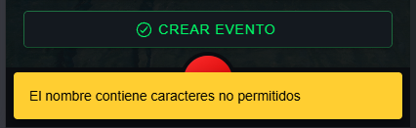
CP-17 | HU-05 | XSS en descripción de evento | El sistema sanitiza o neutraliza el código antes de almacenarlo o mostrarlo, evitando que se ejecute. | Ejecutado  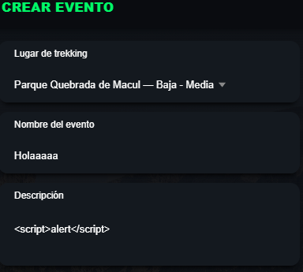
CP-18 | HU-06 | Rate limiting en unión por código | El sistema bloquea temporalmente la acción y muestra un mensaje indicando el tiempo de espera restante. | Ejecutado  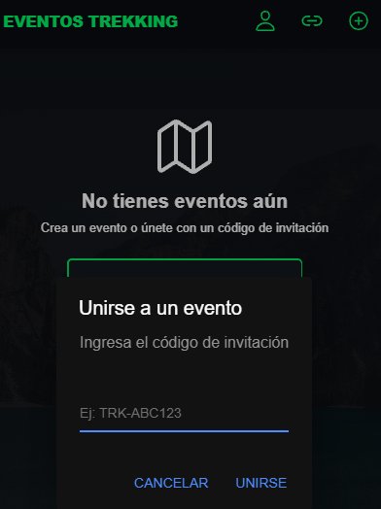  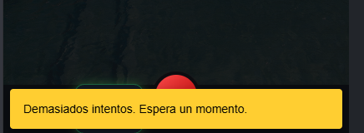
CP-19 | HU-06 | Rate limiting en favoritos | El sistema bloquea temporalmente la acción y muestra un mensaje indicando el tiempo de espera restante. | Ejecutado  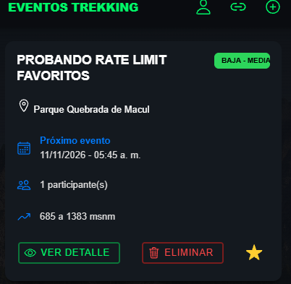  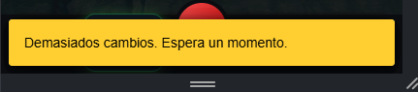

Sprint 6 — versión 1.2 (HU-07 a HU-12)
17 casos de prueba: 17 con resultado obtenido y 0 por realizar.
ID | HU | Caso de prueba | Resultado obtenido | Estado
CP-20 | HU-07 | Cambio de contraseña exitoso | El sistema actualiza la contraseña y confirma el cambio al usuario. | Ejecutado  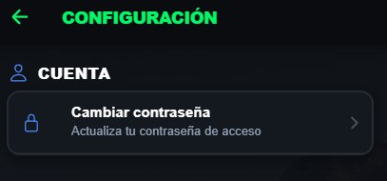  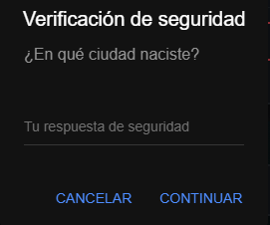  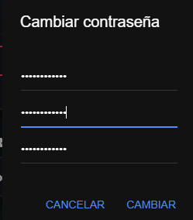  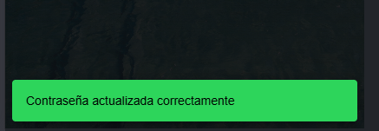
CP-21 | HU-07 | Cambio de contraseña con respuesta incorrecta | El sistema rechaza el cambio y muestra un mensaje de error. | Ejecutado  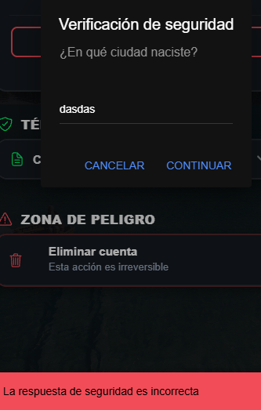
CP-22 | HU-07 | Cambio con misma contraseña | El sistema rechaza el cambio indicando que la nueva contraseña debe ser distinta. | Ejecutado  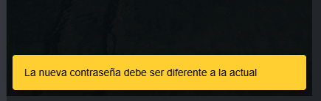
CP-23 | HU-08 | Eliminación de cuenta exitosa | El sistema elimina la cuenta de forma permanente y cierra la sesión. | Ejecutado  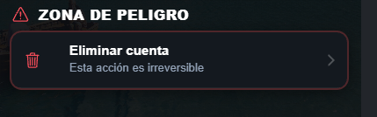  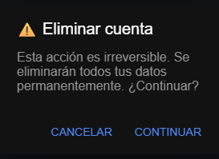  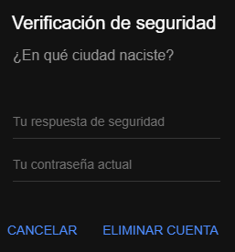  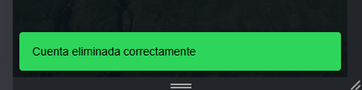
CP-24 | HU-08 | Rate limiting eliminación de cuenta | El sistema bloquea el intento y muestra un mensaje indicando el tiempo de espera. | Ejecutado  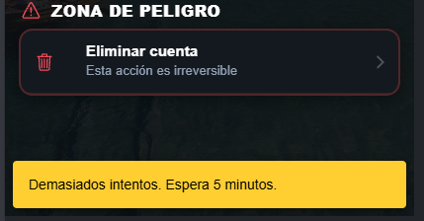
CP-25 | HU-09 | Pantalla de carga al abrir la aplicación con sesión activa | Muestra una pantalla de carga con el logo de Code-Trekking mientras carga. | Ejecutado  
CP-26 | HU-10 | Acceso a ruta protegida sin sesión | El authGuard redirige al usuario a la pantalla de Login. | Ejecutado  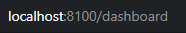    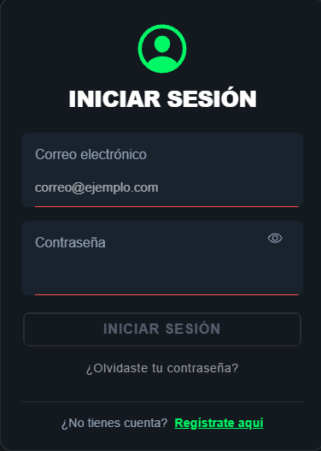
CP-27 | HU-10 | Acceso a login con sesión activa | El noAuthGuard lo redirige a la pantalla principal, impidiendo el acceso. | Ejecutado    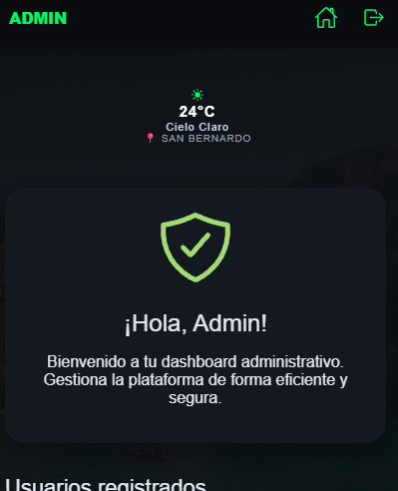
CP-28 | HU-10 | Acceso a dashboard sin ser admin | El adminGuard le niega el acceso y lo redirige a la pantalla principal. | Ejecutado
CP-29 | HU-10 | Ruta inexistente (página 404) | El sistema muestra la página 404 con el mensaje "Página no encontrada" y el botón para volver al inicio. Verificado en computador y celular. | Ejecutado  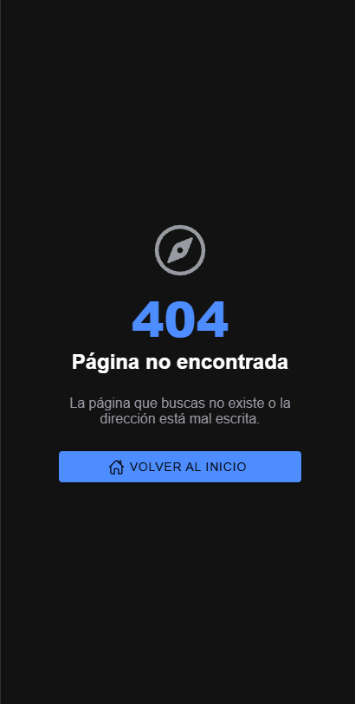
CP-30 | HU-10 | Error inesperado de la aplicación | El sistema muestra un aviso con el código de referencia y redirige a la página "Algo salió mal", con las opciones de reintentar y volver al inicio. Verificado en computador y celular. | Ejecutado  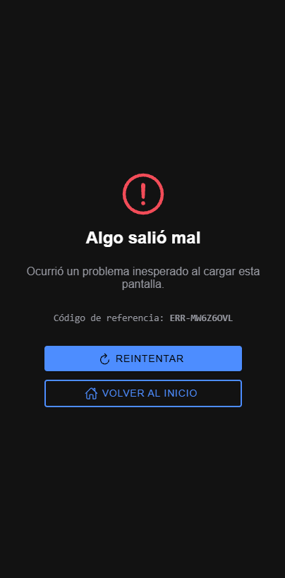
CP-31 | HU-11 | Interceptor adjunta el token automáticamente | El token de sesión se adjunta en la cabecera Authorization (Bearer) de las solicitudes a servicios propios; sin sesión no se adjunta y las APIs externas pasan sin token (verificado con pruebas unitarias del interceptor). | Ejecutado  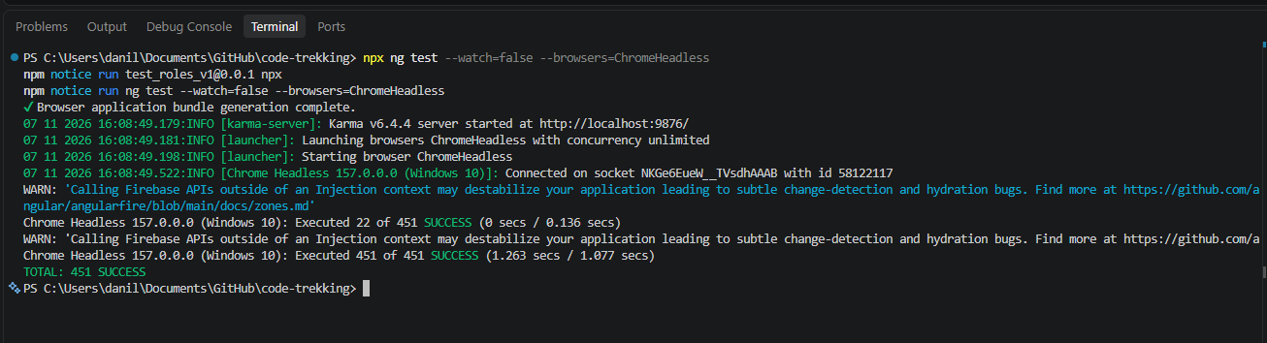
CP-32 | HU-11 | Redirección automática por token expirado (401) | Ante un error 401 el interceptor cierra la sesión y redirige a /login; los demás errores (404 y 500) no cierran sesión ni redirigen (verificado con pruebas unitarias del interceptor). | Ejecutado
CP-33 | HU-12 | Validación de coordenadas GPS inválidas | El sistema rechaza el dato y no lo procesa ni almacena. | Ejecutado
CP-34 | HU-12 | Validación de ID de Firestore | El sistema rechaza la operación asociada. | Ejecutado
CP-35 | HU-12 | Validación de teléfono en contactos | El sistema muestra un error de validación y no guarda el dato. | Ejecutado
CP-36 | HU-12 | Validación de URL externa en mapa | El sistema bloquea la solicitud y no la ejecuta. | Ejecutado

Sprint 7 — versión 1.3 (HU-13 a HU-22)
32 casos de prueba: 32 con resultado obtenido y 0 por realizar.
ID | HU | Caso de prueba | Resultado obtenido | Estado
CP-37 | HU-13 | Timeout de sesión admin | El sistema muestra una advertencia con la opción de continuar la sesión. | Ejecutado
CP-38 | HU-13 | Cierre automático por inactividad admin | El sistema cierra la sesión automáticamente y redirige al Login. | Ejecutado
CP-39 | HU-14 | Registro exitoso con aceptación de términos | El sistema registra la versión de los términos aceptada y la fecha, y crea la cuenta. | Ejecutado
CP-40 | HU-14 | Registro bloqueado sin aceptar términos | El sistema bloquea el registro por la falta de aceptación de términos y condiciones | Ejecutado
CP-41 | HU-14, HU-15 | Re-aceptación obligatoria sin pago vigente | El modal es bloqueante: el botón atrás y los gestos no lo cierran; solo permite aceptar o cerrar sesión. | Ejecutado
CP-42 | HU-14, HU-15 | Cierre del modal sin aceptar la nueva versión | El modal solo permite aceptar o cerrar sesión; al elegir cerrar sesión se cierra la sesión del usuario. | Ejecutado
CP-43 | HU-14, HU-15 | Aviso informativo con pago vigente | El aviso aparece una sola vez por versión y el usuario conserva su acceso pagado. | Ejecutado
CP-44 | HU-14, HU-15 | Re-aceptación obligatoria antes de pagar | No se abre PayPal hasta que el usuario acepta la versión vigente. | Ejecutado
CP-45 | HU-14, HU-15 | Rol administrador exento de la re-aceptación | La cuenta administradora queda exenta. | Ejecutado
CP-46 | HU-15 | Consultar términos y condiciones desde Configuración | El sistema muestra el texto completo junto con la versión y fecha en que el usuario los aceptó. | Ejecutado
CP-47 | HU-15 | Aceptar nueva versión desde Configuración | Configuración muestra la versión vigente y la versión y fecha aceptadas; el botón de aceptar se habilita solo cuando ambas difieren y, al aceptar, se guardan la nueva versión y la fecha. | Ejecutado
CP-48 | HU-15 | Publicación de una nueva versión de los términos (administrador) | Publica solo versiones nuevas y no versiones que ya han sido publicadas. | Ejecutado
CP-49 | HU-15 | Publicación con versión de formato inválido | No permite formatos inválidos. | Ejecutado
CP-50 | HU-16 | Visualización de perfil | El sistema muestra correctamente su nombre, foto, estado de ánimo y lista de eventos favoritos. | Ejecutado
CP-51 | HU-17 | Cambio de foto desde galería | El sistema comprime la imagen a un máximo de 400x400 px y la guarda como nueva foto de perfil. | Ejecutado  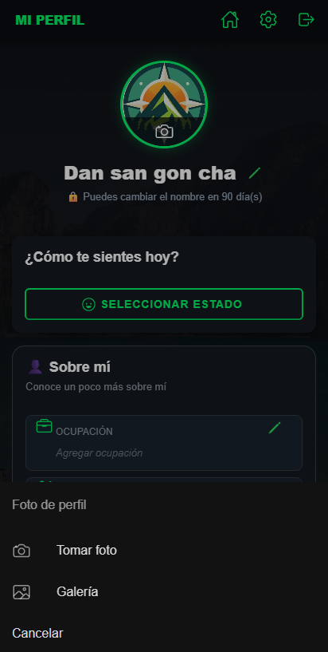  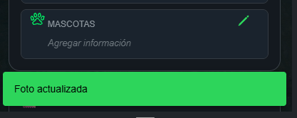
CP-52 | HU-17 | Cambio de foto con imagen muy grande | El sistema rechaza la imagen e indica el límite de tamaño permitido. | Ejecutado
CP-53 | HU-17 | Cambio de foto con formato inválido | El sistema rechaza el archivo y muestra un mensaje de formato inválido. | Ejecutado
CP-54 | HU-18 | Cambio de estado de ánimo predefinido | El sistema lo guarda y lo muestra en el perfil. | Ejecutado
CP-55 | HU-18 | Estado de ánimo personalizado | El sistema sanitiza el texto y lo guarda correctamente. | Ejecutado
CP-56 | HU-18 | Estado de ánimo con XSS | El sistema no permite continuar por caracteres no permitidos. | Ejecutado  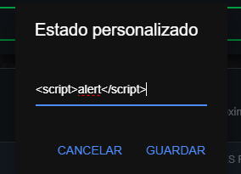
CP-57 | HU-19 | Cambio de nombre exitoso | El sistema actualiza el nombre de usuario. | Ejecutado
CP-58 | HU-19 | Cambio de nombre bloqueado por 90 días | Mensaje "Podrás cambiar tu nombre en X días" | Ejecutado
CP-59 | HU-19 | Cambio a nombre en uso | Rechaza con "Este nombre ya está en uso" un nombre ya tomado, sin importar mayúsculas ni espacios de más (verificado con una cuenta de usuario normal). | Ejecutado  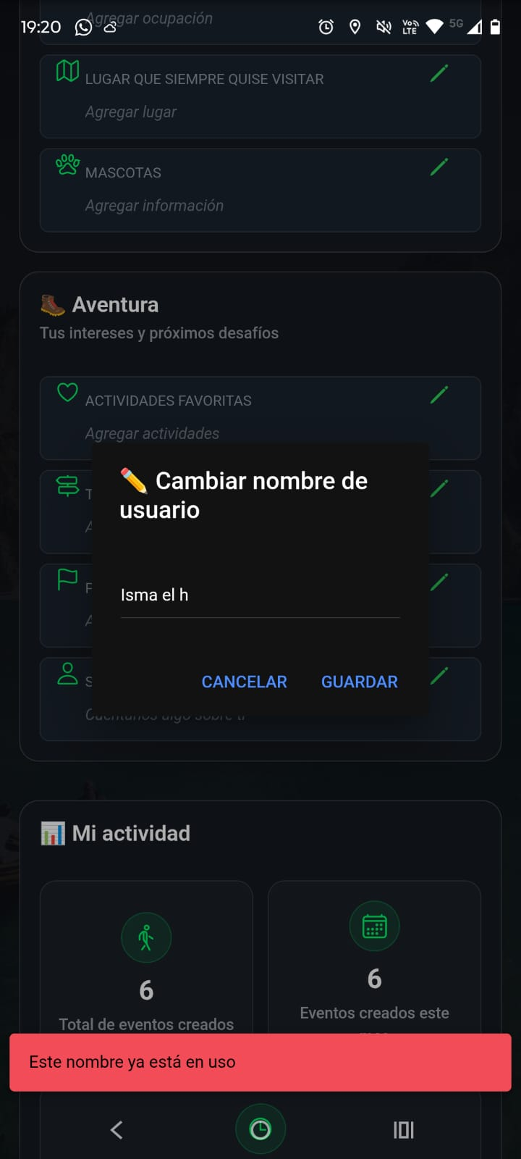
CP-60 | HU-19 | Cambio de nombre con espacios internos | Permite correctamente nombres con espacios. | Ejecutado  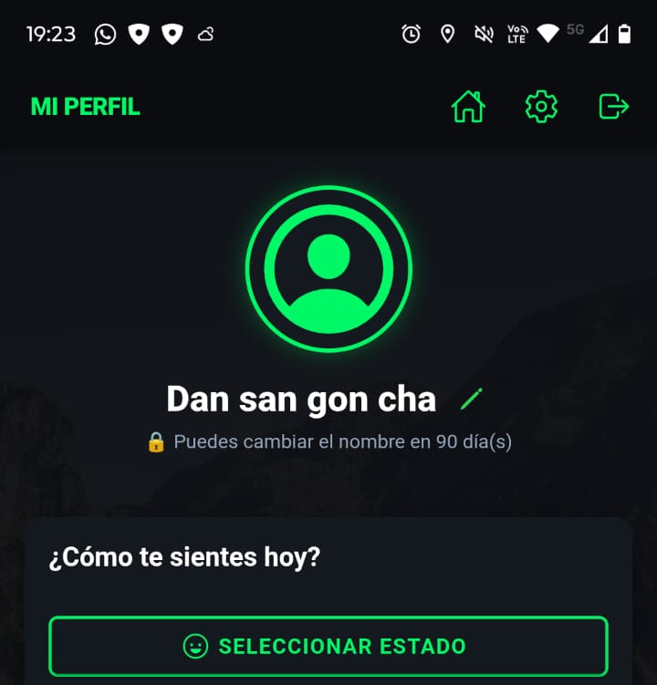  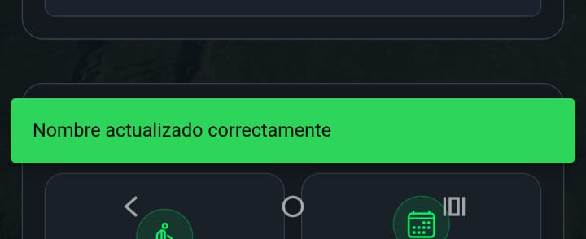
CP-61 | HU-19 | Cambio de nombre con números o caracteres no permitidos | No permite caracteres ni números en el nombre. | Ejecutado  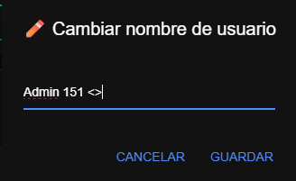
CP-62 | HU-19 | Límite de intentos de cambio de nombre por hora | Se muestra el límite después de 3 intentos e indica que se puede intentar nuevamente luego de una hora. | Ejecutado
CP-63 | HU-20 | Ver y eliminar favorito | El sistema lo remueve de la lista de favoritos sin afectar participación en el evento. | Ejecutado
CP-64 | HU-21 | Editar información personal extendida | El sistema sanitiza y guarda la información ingresada. | Ejecutado
CP-65 | HU-21 | Campo extendido excede el límite de caracteres | El sistema detiene el ingreso de caracteres en el campo sin permitir superar el límite máximo. | Ejecutado
CP-66 | HU-21 | XSS en el campo "sobre mí" | El sistema sanitiza el contenido antes de guardarlo. | Ejecutado  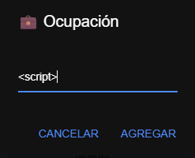
CP-67 | HU-22 | Estadísticas de actividad con eventos creados | El sistema muestra el total histórico y el total del mes en curso, calculados correctamente. | Ejecutado  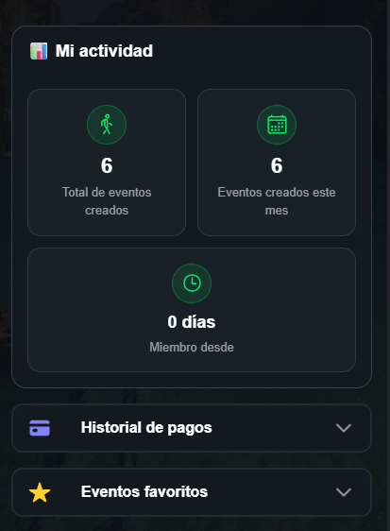
CP-68 | HU-22 | Estadísticas sin eventos creados | El sistema muestra 0 en ambos contadores sin generar errores. | Ejecutado

Sprint 8 — versión 1.4 (HU-23 a HU-31)
15 casos de prueba: 15 con resultado obtenido y 0 por realizar.
ID | HU | Caso de prueba | Resultado obtenido | Estado
CP-69 | HU-23 | Acceso al dashboard como admin | El sistema le permite el acceso sin restricciones. | Ejecutado  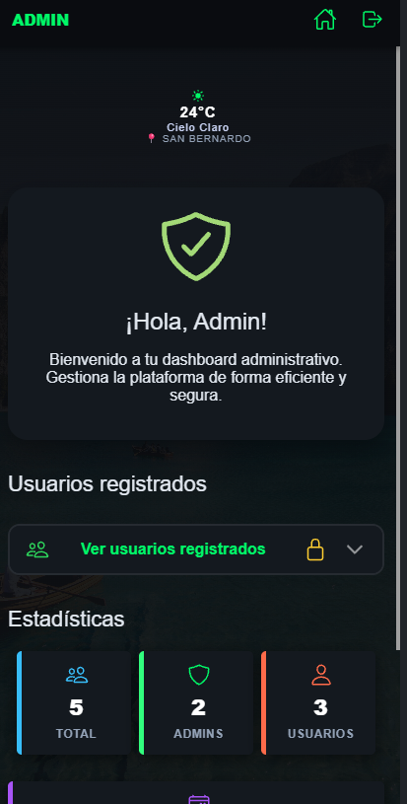
CP-70 | HU-23 | Acceso denegado a usuario normal | El sistema lo redirige a la pantalla principal de rol usuario. | Ejecutado
CP-71 | HU-23 | Desbloqueo del panel con contraseña | Panel desbloqueado y accordion abierto | Ejecutado  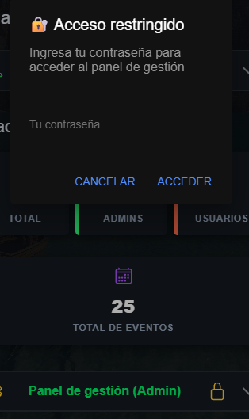  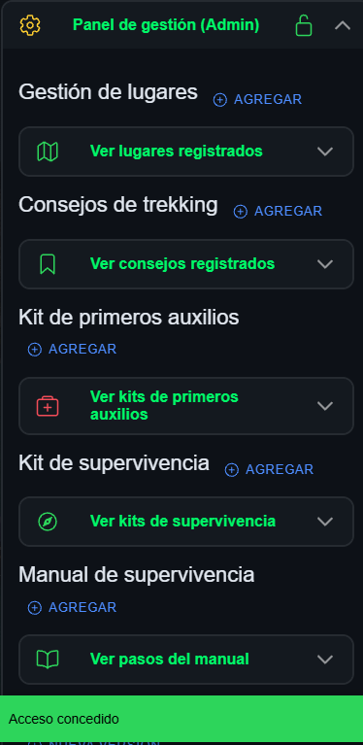
CP-72 | HU-23 | Bloqueo del panel al cerrar accordion | Panel bloqueado nuevamente al cerrar | Ejecutado  
CP-73 | HU-24 | Crear lugar nuevo | El sistema crea el lugar y lo muestra en el listado disponible para los usuarios. | Ejecutado  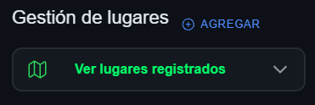  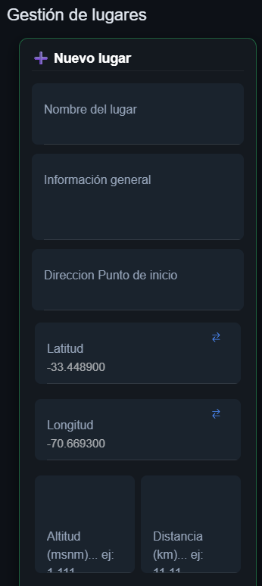  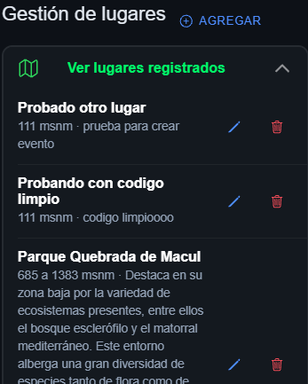
CP-74 | HU-24 | Editar lugar existente | El sistema actualiza la información del lugar. | Ejecutado  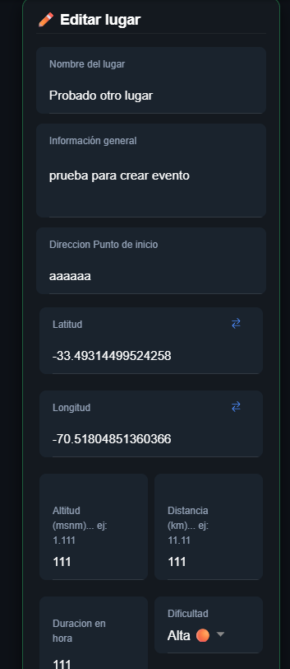  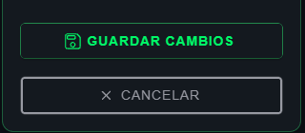
CP-75 | HU-24, HU-27 | Eliminar lugar con confirmación | El sistema elimina el lugar del catálogo. | Ejecutado  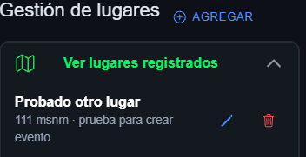  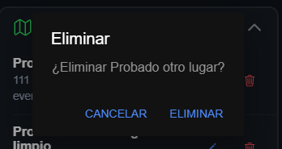  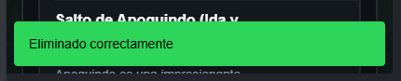
CP-76 | HU-24 | Coordenadas negativas y decimales en celular | En celular, latitud y longitud muestran el teclado correspondiente y un botón para aplicar el signo "-" a gusto. | Ejecutado  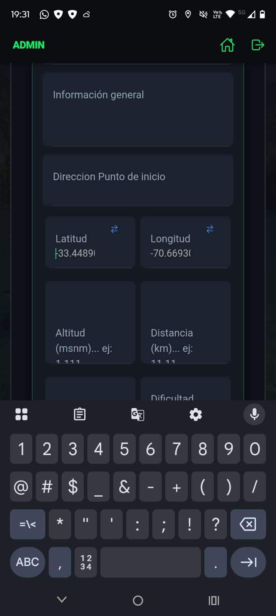
CP-77 | HU-25, HU-27 | CRUD de consejos | El sistema lo agrega y queda disponible para los usuarios, El sistema actualiza el contenido del consejo, El sistema elimina el consejo del listado. | Ejecutado  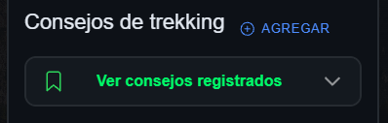  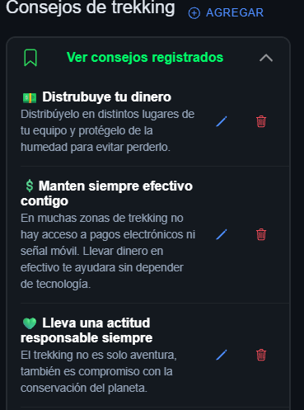
CP-78 | HU-26 | Cambiar rol de usuario | El sistema actualiza el rol y el usuario obtiene los permisos administrativos correspondientes. | Ejecutado  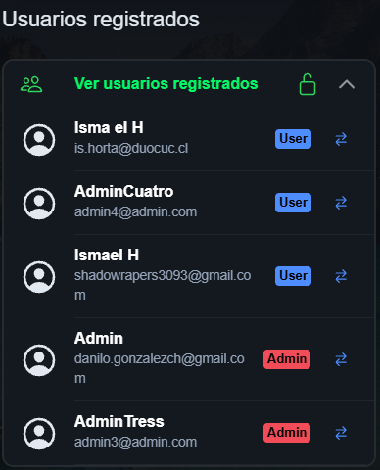  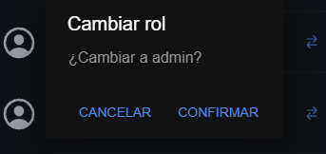  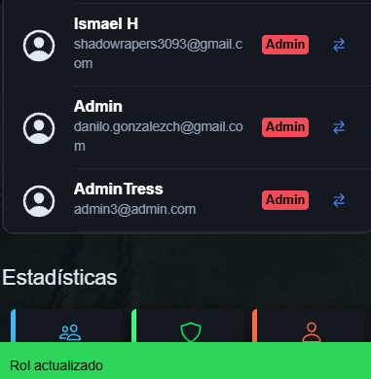
CP-79 | HU-28, HU-27 | CRUD de manual de supervivencia | El sistema lo agrega en la posición indicada dentro de la secuencia, El sistema actualiza la secuencia de presentación del manual, El sistema lo elimina y reordena automáticamente los pasos restantes. | Ejecutado  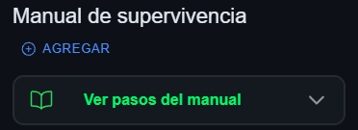  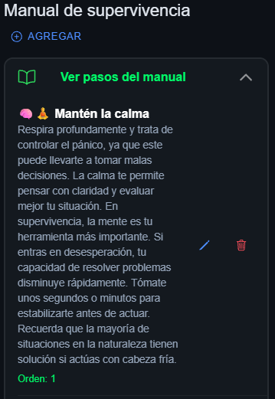  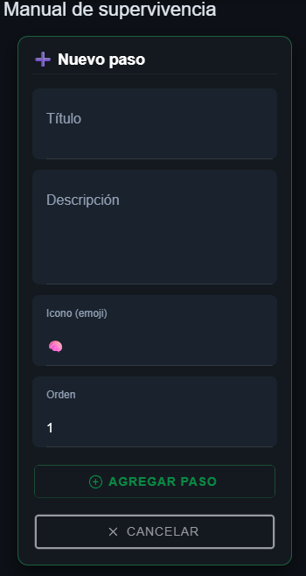
CP-80 | HU-29, HU-27 | CRUD de kit primeros auxilios | El sistema lo guarda y lo muestra en el listado visible para los usuarios, El sistema actualiza el listado de artículos del kit, El sistema lo elimina del listado disponible. | Ejecutado  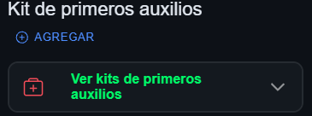  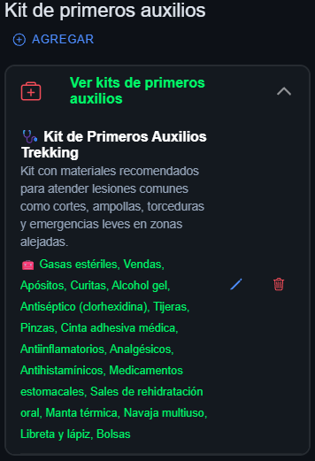  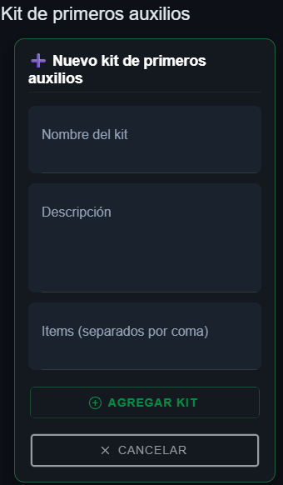
CP-81 | HU-30, HU-27 | CRUD de kit supervivencia | El sistema lo guarda y lo muestra en el listado visible para los usuarios, El sistema actualiza el listado de artículos del kit, El sistema lo elimina del listado disponible. | Ejecutado  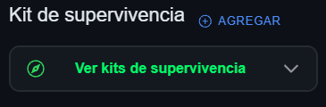  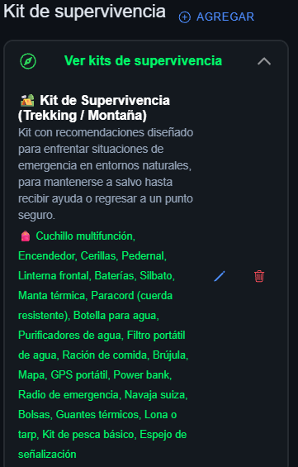  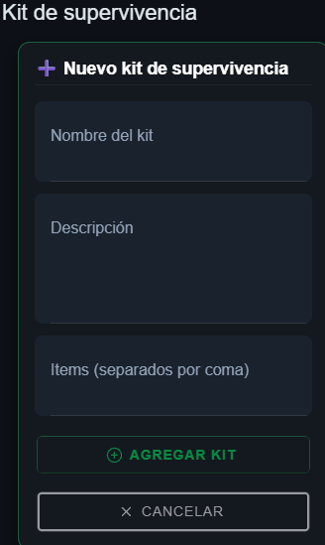
CP-82 | HU-31 | Panel de estadísticas de usuarios | El sistema muestra el total de usuarios y el desglose entre administradores y usuarios regulares, correctamente calculado. | Ejecutado  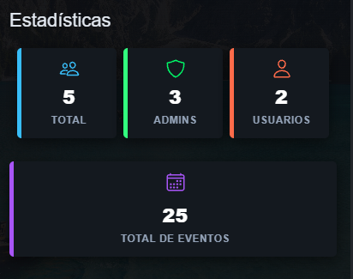
CP-83 | HU-31 | Estadísticas sin usuarios registrados | El sistema muestra 0 en los contadores sin generar errores. | Ejecutado

Sprint 9 — versión 1.5 (HU-32 a HU-40)
20 casos de prueba: 20 con resultado obtenido y 0 por realizar.
ID | HU | Caso de prueba | Resultado obtenido | Estado
CP-84 | HU-32 | Crear evento exitoso | El sistema crea el evento, genera un código único con formato TRK-XXXXXX y lo asocia al usuario como creador. | Ejecutado  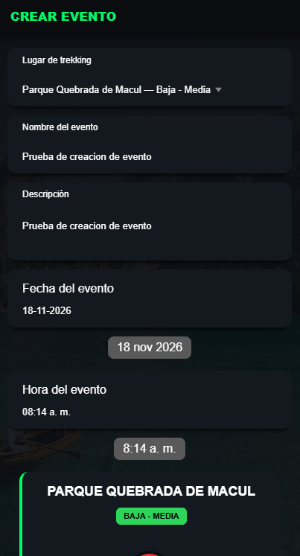  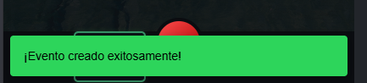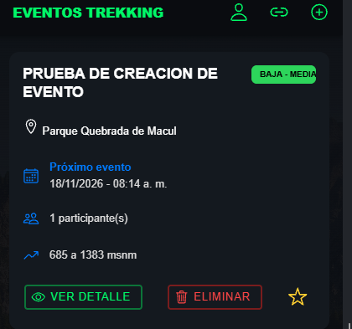
CP-85 | HU-32 | Crear evento con fecha pasada | El sistema bloquea la creación con fecha pasada y no se puede seleccionar. | Ejecutado  
CP-86 | HU-32 | Rate limiting creación eventos | Tras 5 eventos creados bloquea el sexto y muestra el aviso con los minutos restantes. | Ejecutado  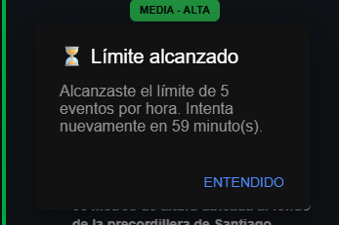
CP-87 | HU-32 | Límite de eventos vigente al reabrir la app y por usuario | Al crear 5 eventos se muestra la restricción; en otra cuenta se pueden crear eventos y, al volver a la primera, la restricción sigue activa. | Ejecutado
CP-88 | HU-33 | Unirse a evento con código válido | El sistema lo agrega como participante del evento Y Toast "¡Te uniste al evento!", aparece en "Mis eventos" | Ejecutado  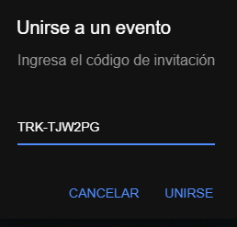  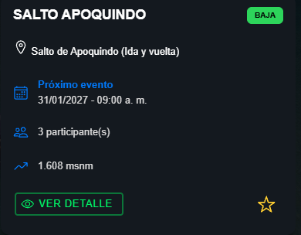
CP-89 | HU-33 | Unirse con código inválido | El sistema muestra un error de formato y no procesa la unión Y Toast "El código no existe o es incorrecto" | Ejecutado  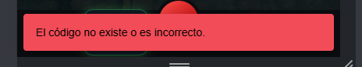
CP-90 | HU-33 | Unirse a evento ya finalizado | El sistema rechaza la unión indicando que el evento ya ha finalizado Y Toast "No puedes unirte, el evento ya finalizó" | Ejecutado  
CP-91 | HU-33 | Unirse a evento del que ya es participante | El sistema le informa que ya es participante y no lo agrega otra vez Y Toast "Ya eres participante de este evento" | Ejecutado  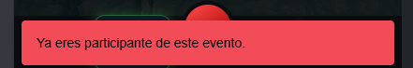
CP-92 | HU-34 | Seleccionar lugar al crear evento | Lugares con dificultad, distancia, altitud y requisitos visibles | Ejecutado  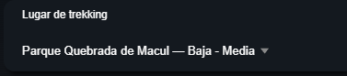  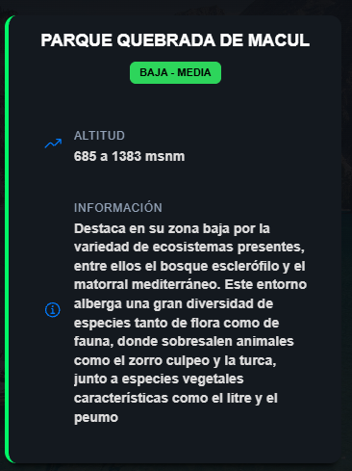
CP-93 | HU-35 | Listado ordenado de eventos | El sistema los muestra agrupados primero por prioridad (en curso, próximos y finalizados) y, dentro de cada grupo, ordenados por fecha. | Ejecutado  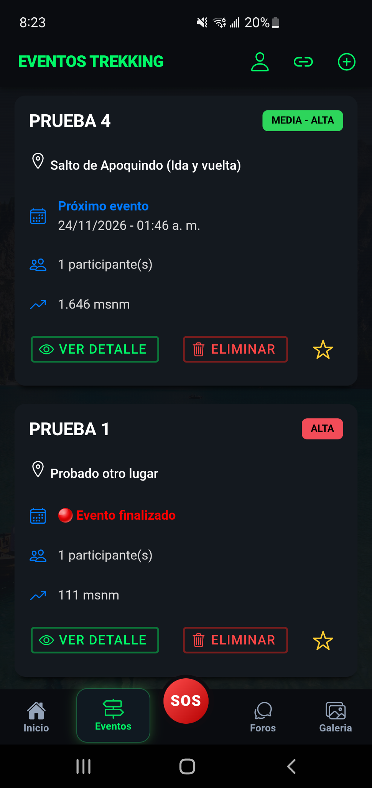
CP-94 | HU-36 | Ver detalle de evento | El sistema muestra el lugar, los participantes, el mapa de ruta y el código de invitación. | Ejecutado  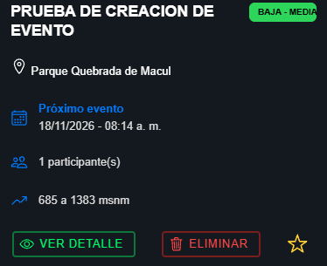  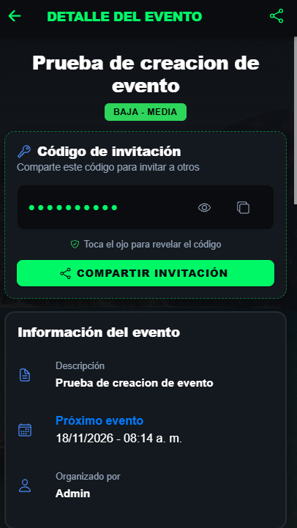  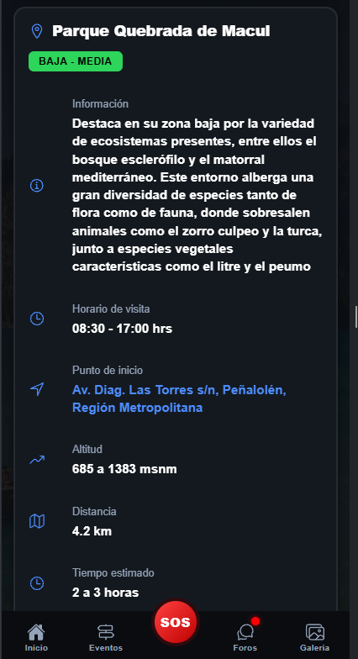  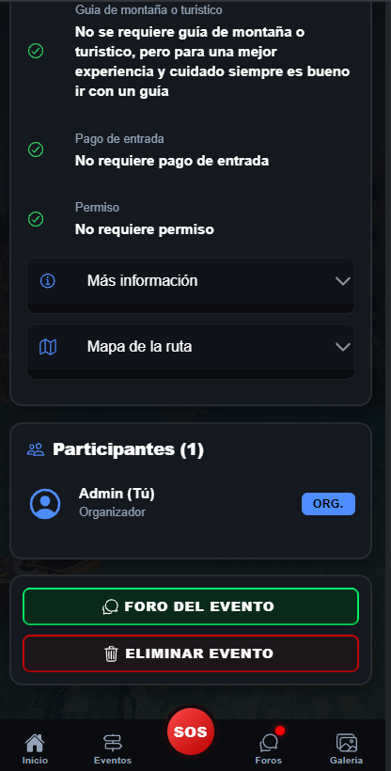
CP-95 | HU-36 | Ocultar y mostrar código de invitación | El sistema alterna la visibilidad del código de invitación en pantalla, Alterna entre •••••••••• y el código real | Ejecutado  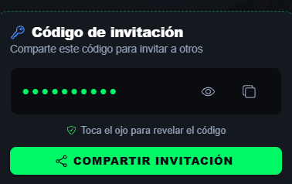
CP-96 | HU-37 | Compartir evento | Abre selector nativo del dispositivo con datos del evento | Ejecutado  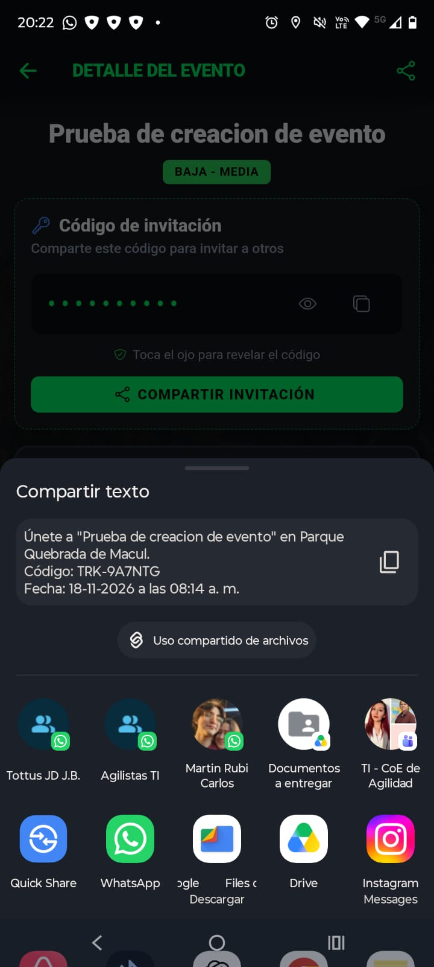
CP-97 | HU-37 | Copiar código sin mostrarlo | Toast "Muestra el código primero para copiarlo" | Ejecutado  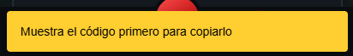
CP-98 | HU-38 | Eliminar evento como creador | Evento eliminado, redirige a lista de eventos | Ejecutado  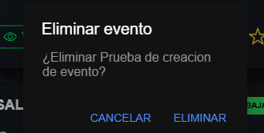  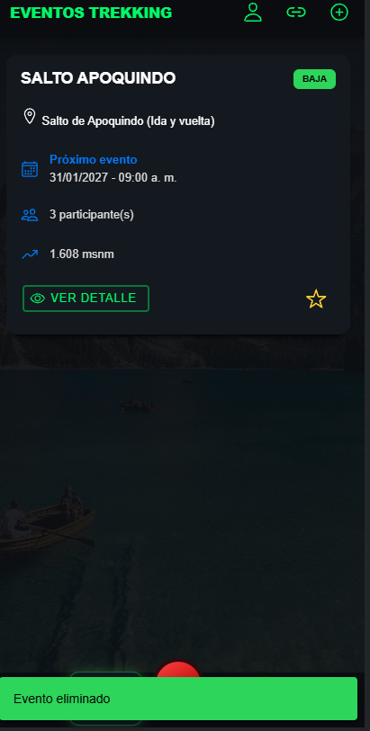
CP-99 | HU-38 | Eliminar evento sin ser creador | Si el usuario no es el creador, solo visualiza el botón salir del evento | Ejecutado  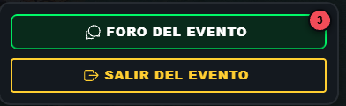
CP-100 | HU-39 | Salir de un evento | Usuario sale del evento, ya no aparece en su lista | Ejecutado  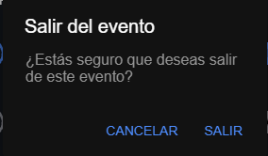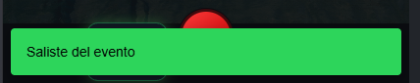
CP-101 | HU-39 | Creador intenta salir de su evento | Si el usuario es el organizador solo se le habilita el botón "eliminar evento" | Ejecutado
CP-102 | HU-40 | Marcar evento como favorito | Evento guardado en favoritos, visible en perfil | Ejecutado    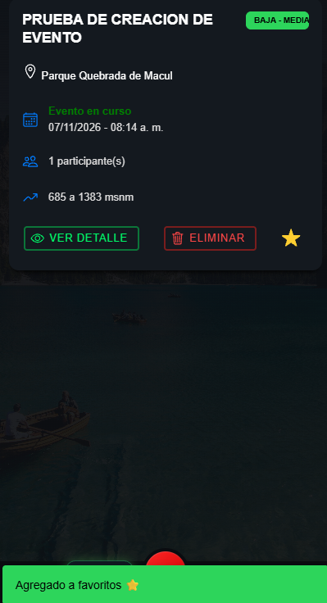  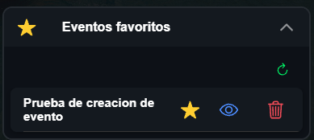
CP-103 | HU-40 | Desmarcar evento favorito | Evento eliminado de favoritos | Ejecutado  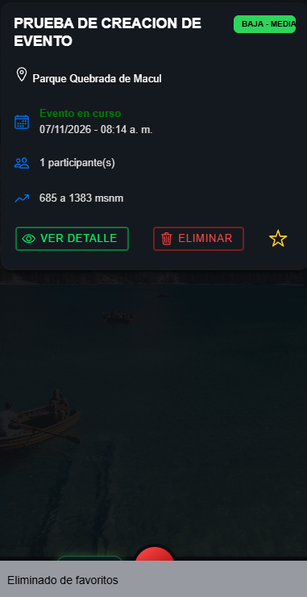  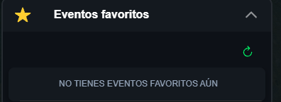

Sprint 10 — versión 1.6 (HU-41 a HU-45)
8 casos de prueba: 8 con resultado obtenido y 0 por realizar.
ID | HU | Caso de prueba | Resultado obtenido | Estado
CP-104 | HU-41 | Visualizar mapa | El sistema muestra el mapa con la capa por defecto (calle), correctamente centrado. | Ejecutado  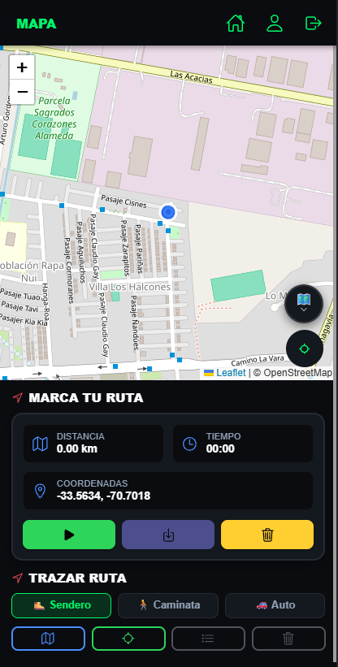
CP-105 | HU-41 | Cambiar capa del mapa | Mapa cambia a vista satelital | Ejecutado  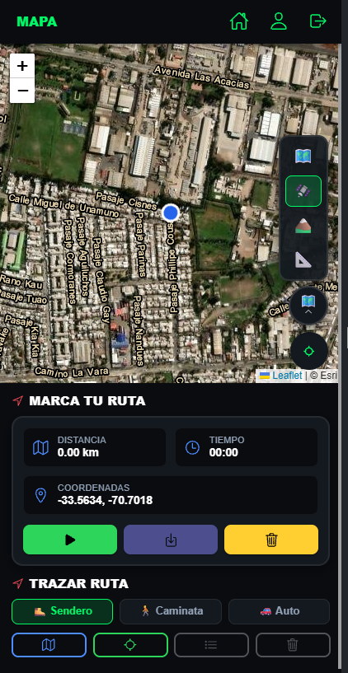
CP-106 | HU-42 | Posición del usuario en mapa | El sistema muestra el marcador de posición junto con un círculo de precisión | Ejecutado  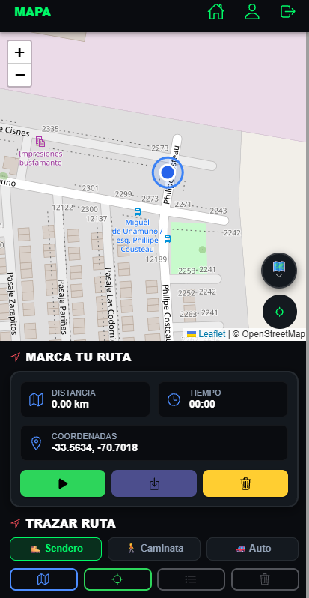
CP-107 | HU-43 | Trazar ruta entre dos puntos | Ruta dibujada con distancia y tiempo estimado | Ejecutado  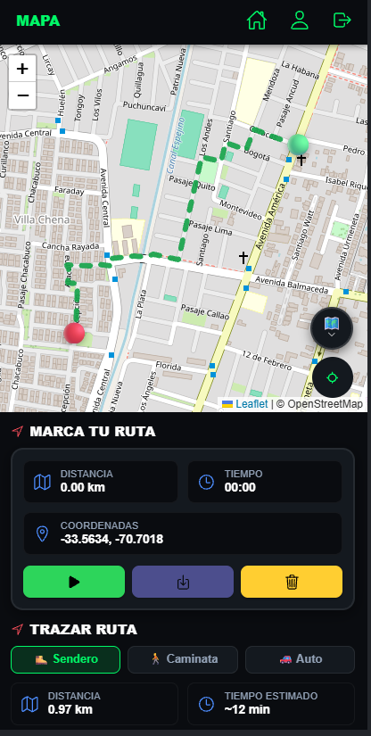
CP-108 | HU-43 | Instrucciones paso a paso | Muestra las instrucciones paso a paso traducidas al español. | Ejecutado  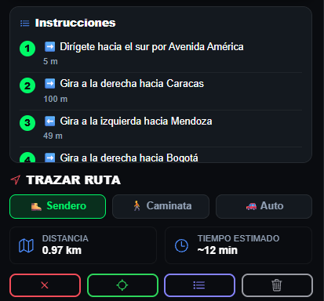
CP-109 | HU-43 | Ruta con mismo origen y destino | Toast "El origen y destino no pueden ser el mismo punto" | Ejecutado  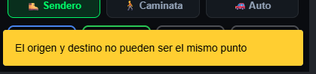
CP-110 | HU-43 | Cambio de perfil de desplazamiento | La distancia y el tiempo permanecen visibles en un panel fijo y se actualizan automáticamente al cambiar el tipo de movilización. | Ejecutado  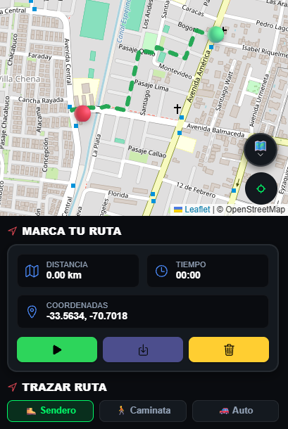  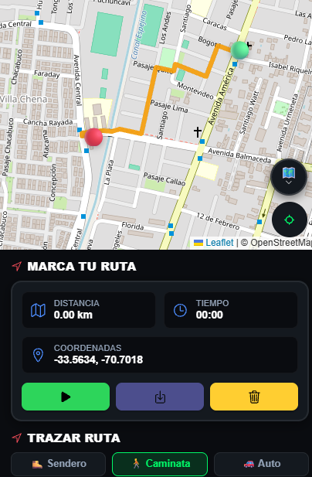  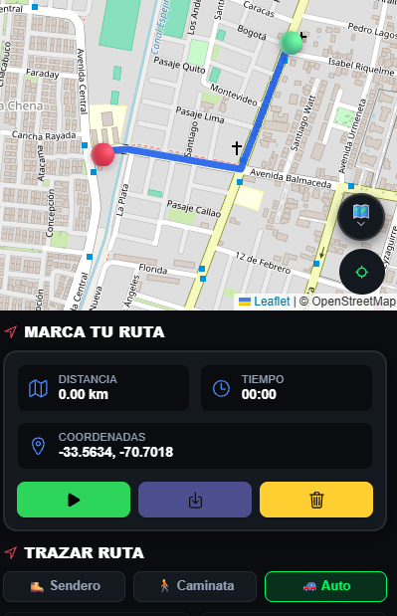
CP-111 | HU-44 | Trazar ruta desde ubicación actual | Realizar una marca de ruta desde posición GPS actual al destino | Ejecutado  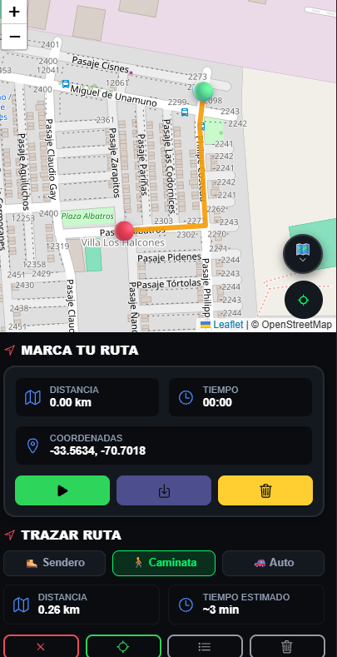

Sprint 11 — versión 1.7 (HU-46 a HU-50)
9 casos de prueba: 9 con resultado obtenido y 0 por realizar.
ID | HU | Caso de prueba | Resultado obtenido | Estado
CP-112 | HU-46 | Iniciar tracking | El sistema calcula y muestra la distancia total recorrida con línea azul trazándose, y el tiempo transcurrido correctamente. | Ejecutado  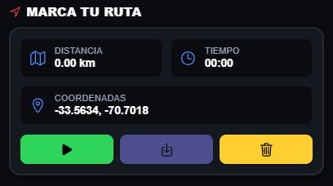
CP-113 | HU-46 | Detener tracking | Tracking pausado, estadísticas conservadas | Ejecutado  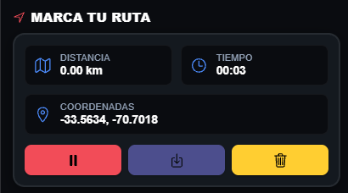
CP-114 | HU-46, HU-45 | Tracking continúa al cambiar de tab | Ruta y estadísticas conservadas | Ejecutado  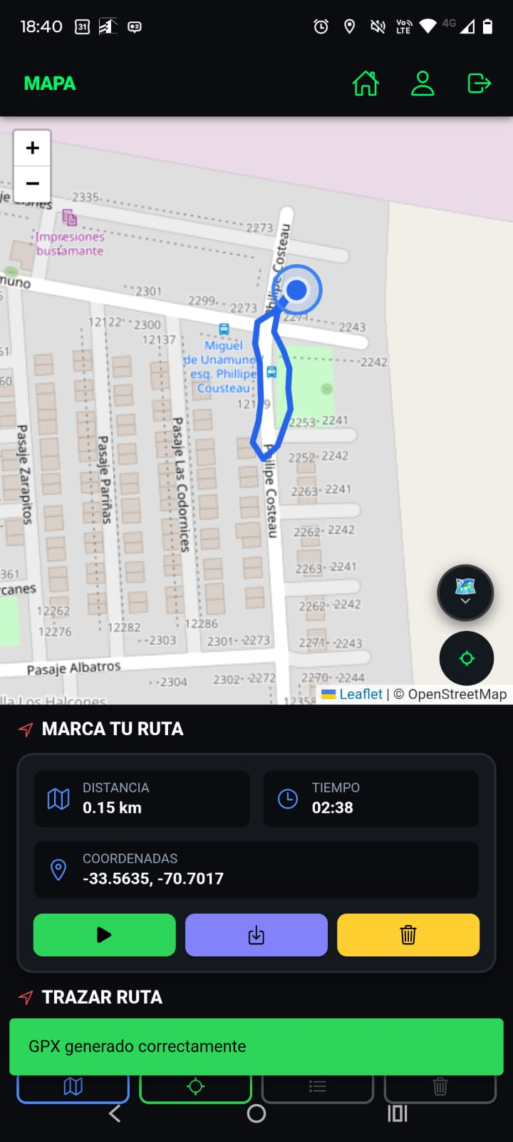
CP-115 | HU-47 | Limpiar ruta | Ruta borrada, estadísticas en cero, marcador de posición visible | Ejecutado  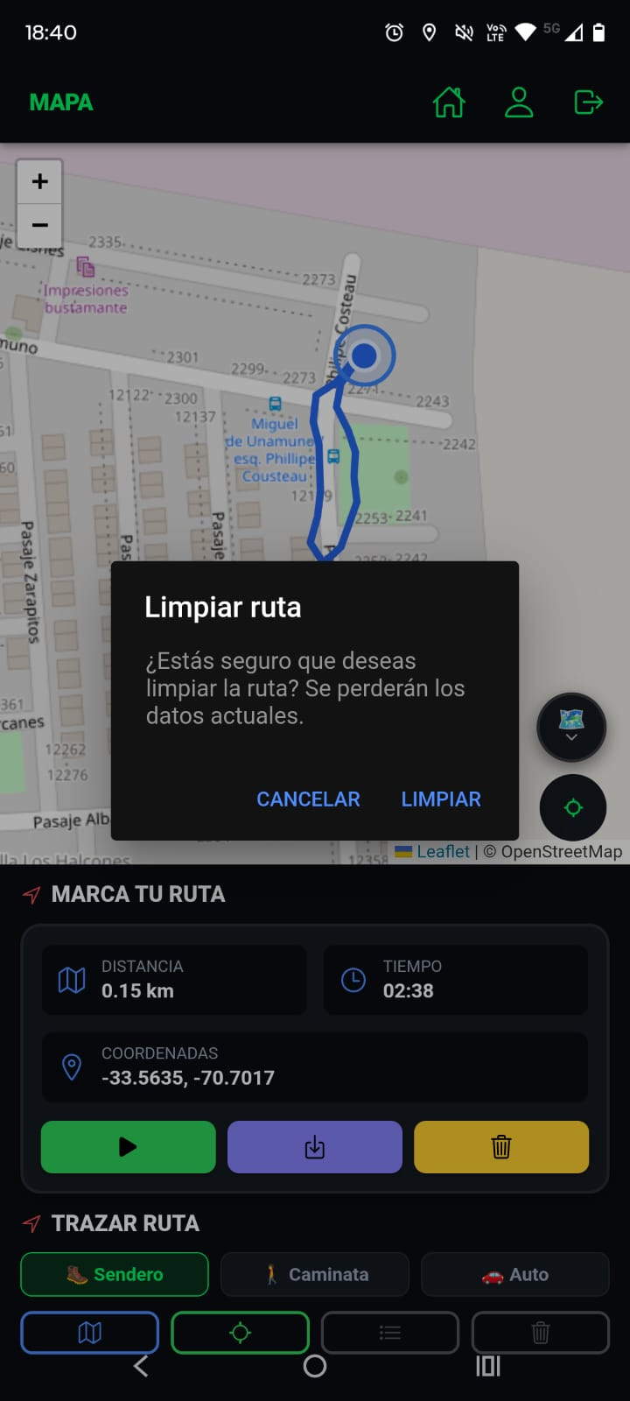  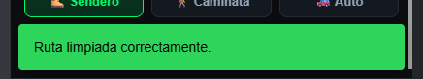
CP-116 | HU-48 | Exportar GPX | Archivo GPX generado con los puntos registrados (verificado en Android; no se prueba en computador porque requiere una ruta registrada con GPS en movimiento). | Ejecutado  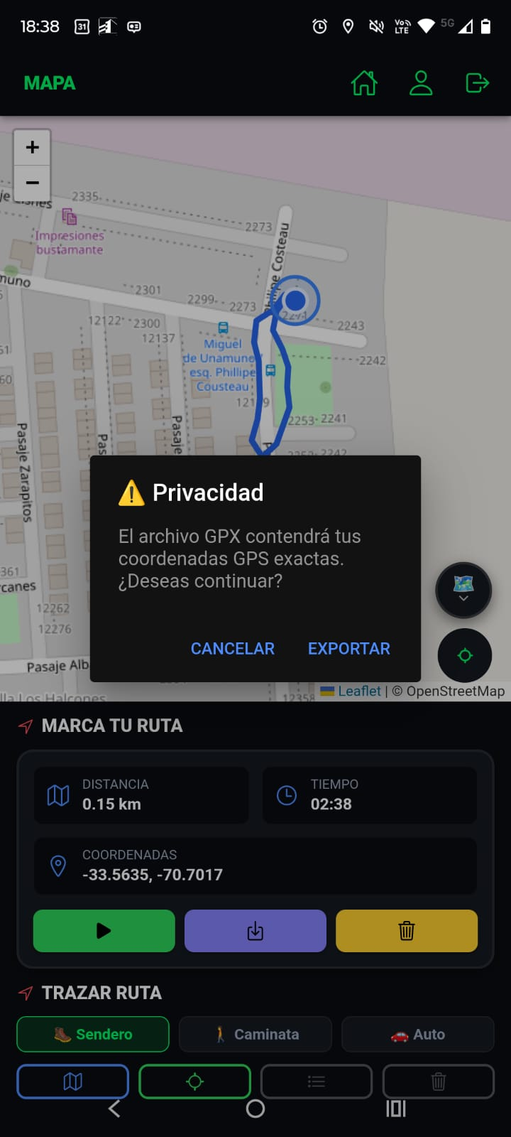
CP-117 | HU-48 | Exportar GPX sin puntos | El botón queda deshabilitado | Ejecutado  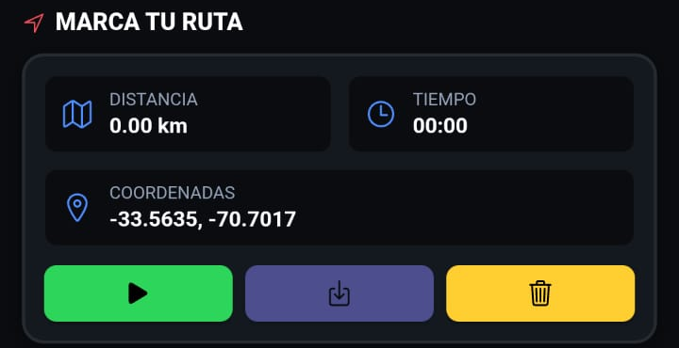
CP-118 | HU-49 | Continuidad del tracking en segundo plano (Android) | La ruta continúa registrándose mediante el plugin BackgroundGeolocation | Ejecutado  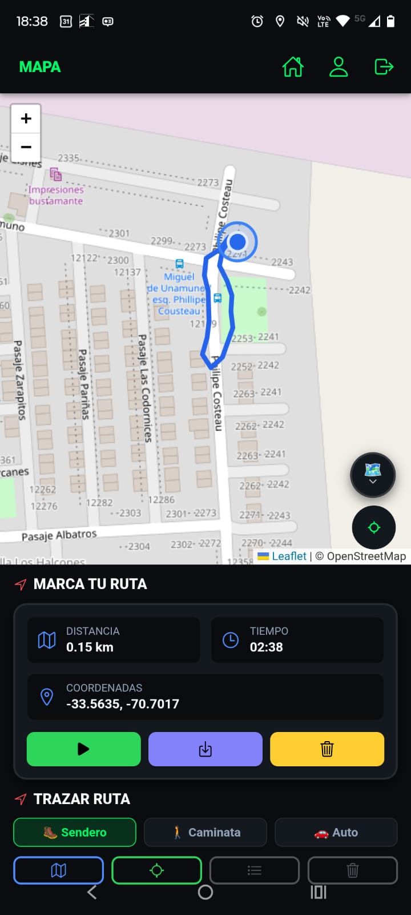
CP-119 | HU-49 | Notificación de servicio en primer plano (Android) | Aparece un ícono en la barra superior del celular indicando el uso de ubicación en segundo plano | Ejecutado
CP-120 | HU-50 | Exportar GPX en dispositivo Android | El archivo llega como adjunto por WhatsApp y Discord, se puede guardar en el teléfono y se abre en otra aplicación. | Ejecutado  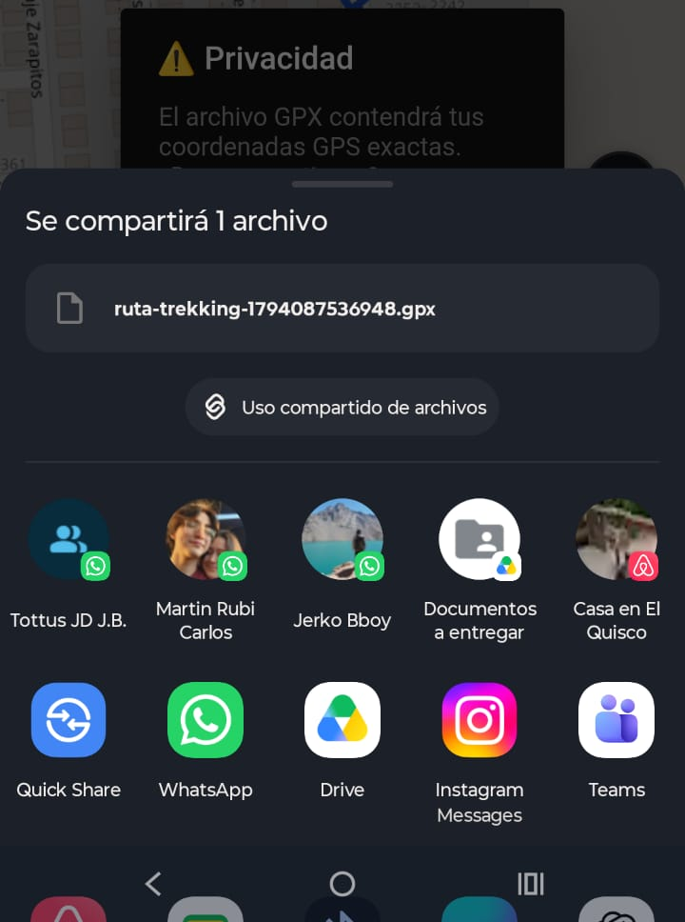  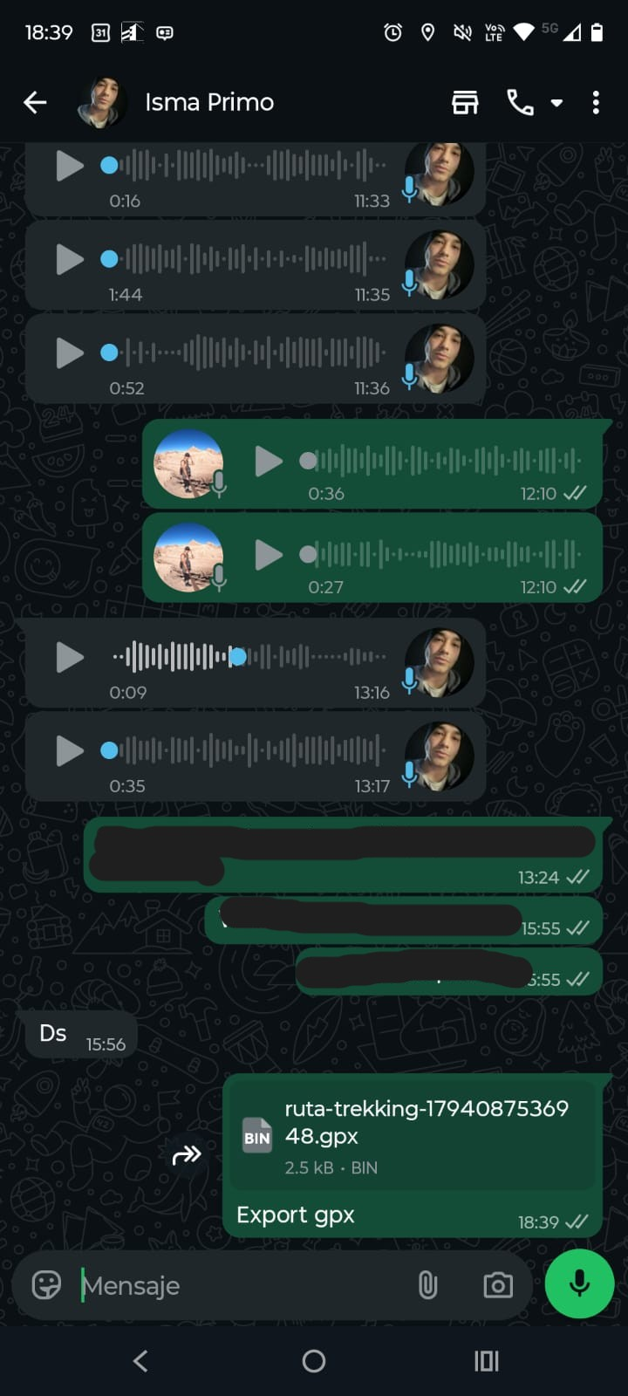

Sprint 12 — versión 1.8 (HU-51 a HU-57)
12 casos de prueba: 12 con resultado obtenido y 0 por realizar.
ID | HU | Caso de prueba | Resultado obtenido | Estado
CP-121 | HU-51 | Agregar contacto de emergencia | Contacto agregado, visible en la lista | Ejecutado  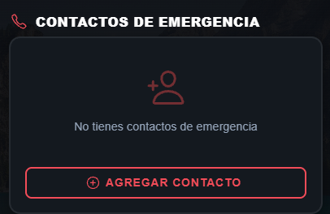
CP-122 | HU-51 | Agregar contacto con teléfono inválido | El sistema muestra un error de validación y no guarda el contacto y Toast "Ingresa un teléfono válido" | Ejecutado  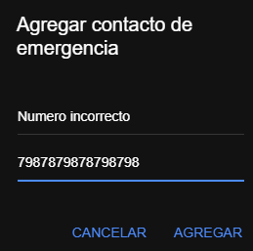  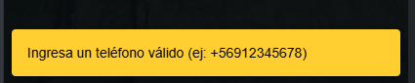
CP-123 | HU-51 | Límite de 3 contactos | Botón deshabilitado, toast "Máximo 3 contactos" | Ejecutado  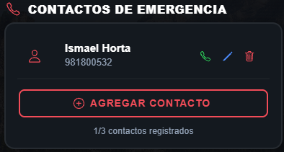
CP-124 | HU-52 | Editar contacto existente | Contacto actualizado correctamente | Ejecutado  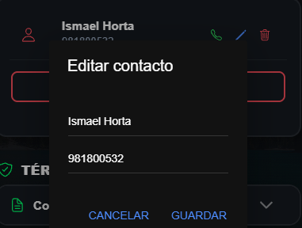
CP-125 | HU-53 | Eliminar contacto | Contacto eliminado de la lista | Ejecutado  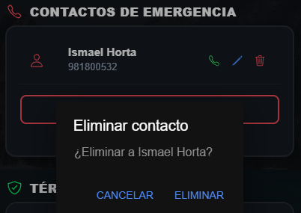
CP-126 | HU-54 | Llamar a contacto | Abre marcador del teléfono con número prellenado | Ejecutado  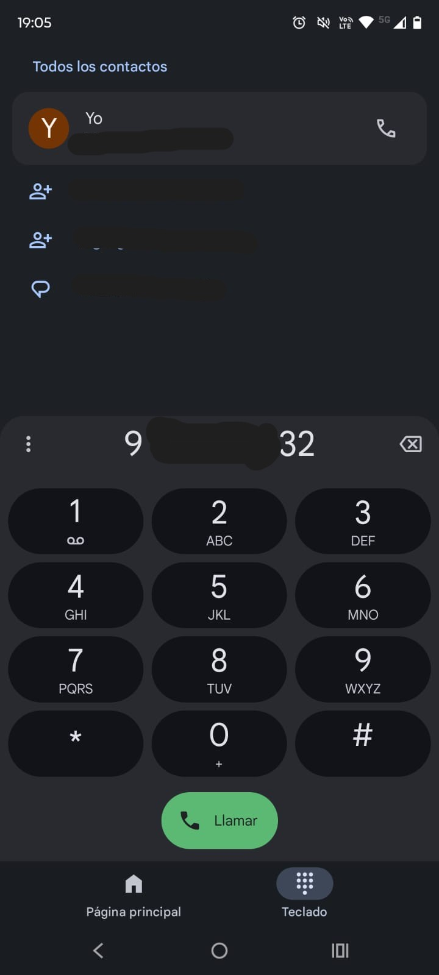
CP-127 | HU-54 | Enviar SMS a contacto | Abre app de mensajes con número prellenado | Ejecutado  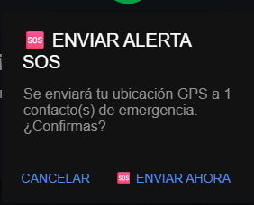  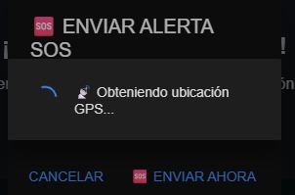  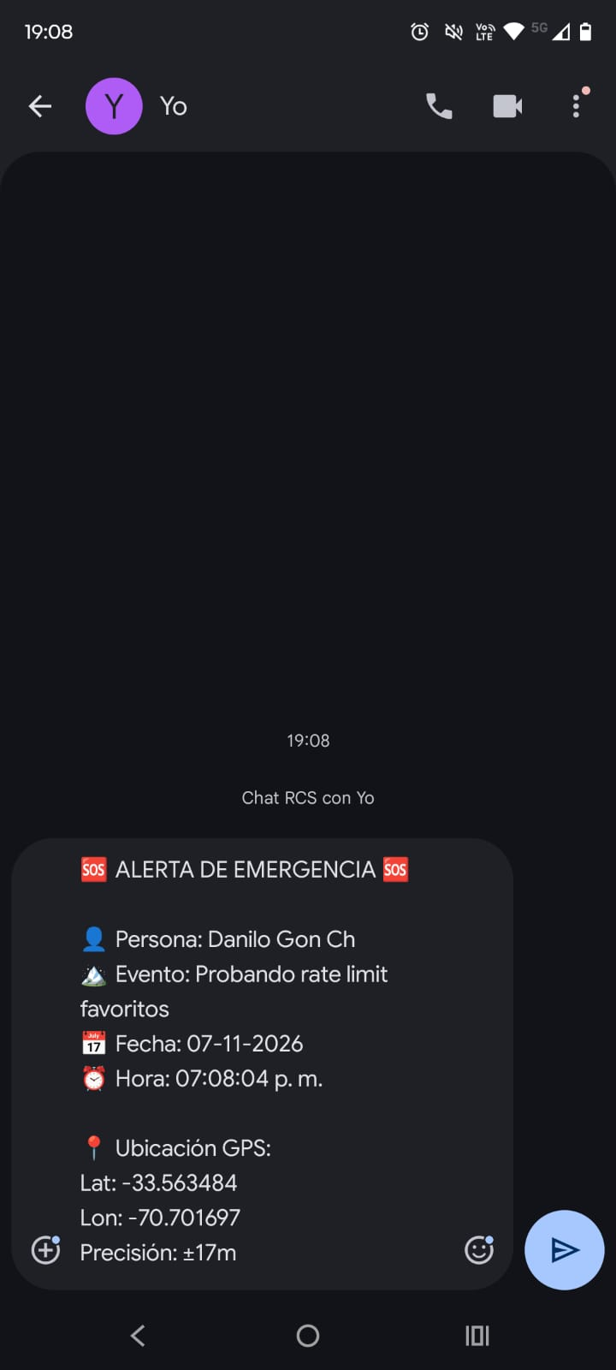  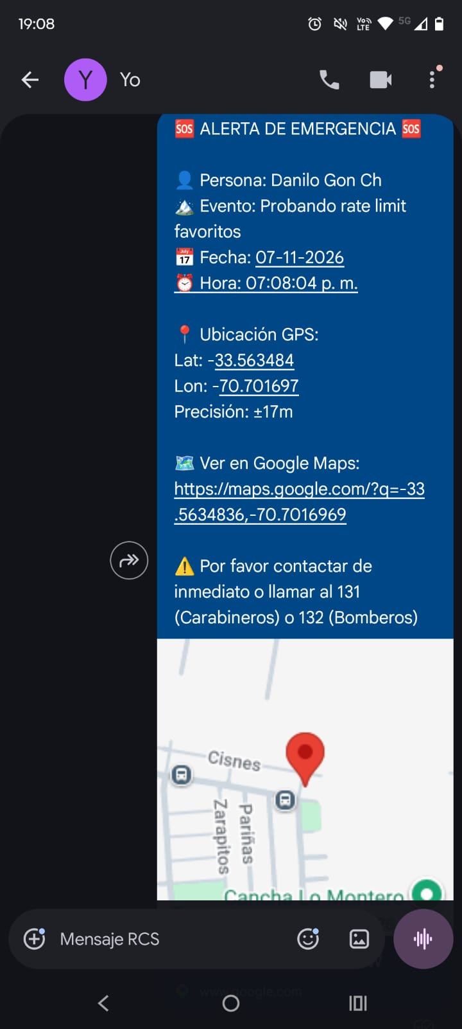
CP-128 | HU-55 | Envío de alerta SOS con GPS | Abre app de mensajes con ubicación GPS, hora y evento activo | Ejecutado
CP-129 | HU-55 | SOS con WhatsApp | Abre WhatsApp con mensaje de emergencia para cada contacto | Ejecutado  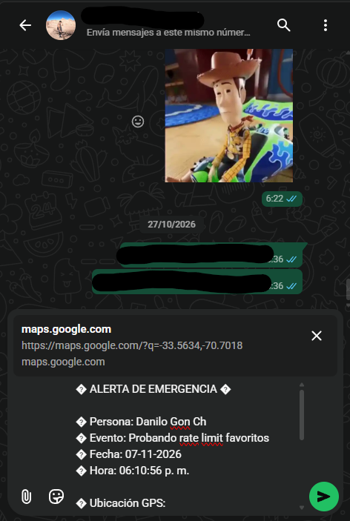  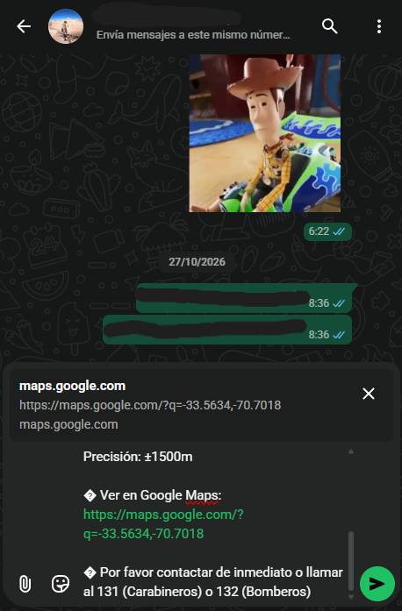
CP-130 | HU-56 | SOS sin contactos registrados | Alert "No tienes contactos de emergencia", redirige a Configuración | Ejecutado  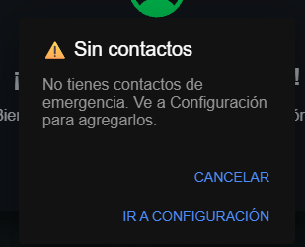
CP-131 | HU-57 | Ubicación del SOS mediante el plugin Geolocation de Capacitor (Android) | La ubicación se obtiene mediante el plugin Geolocation de Capacitor y se incluye en el mensaje de emergencia. | Ejecutado
CP-132 | HU-57 | Ubicación del SOS en la versión web | La ubicación se obtiene mediante la Geolocation API del navegador (a través del mismo plugin Geolocation de Capacitor). | Ejecutado

Sprint 13 - versión 1.9 (HU-58 a HU-65)
13 casos de prueba: 13 con resultado obtenido y 0 por realizar.
ID | HU | Caso de prueba | Resultado obtenido | Estado
CP-133 | HU-58 | Enviar mensaje en foro | Mensaje aparece en el foro en tiempo real | Ejecutado  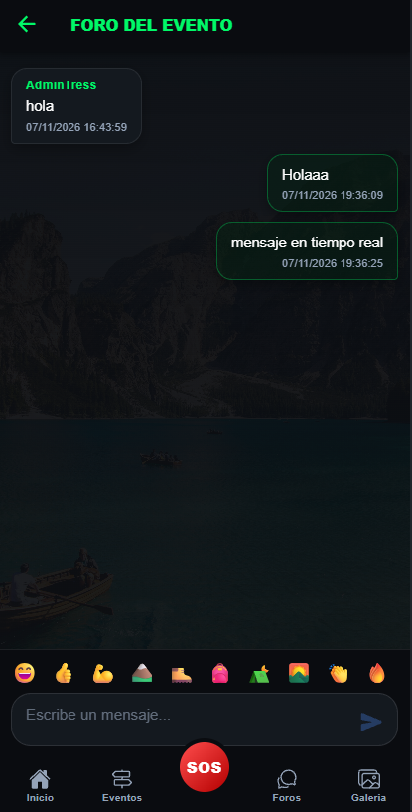
CP-134 | HU-58 | Enviar mensaje con XSS | Toast "El mensaje contiene contenido no permitido" | Ejecutado  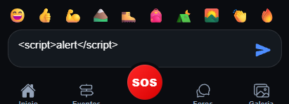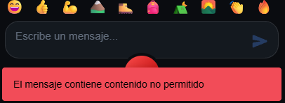
CP-135 | HU-58 | Rate limiting en foro | Toast "Estás enviando mensajes muy rápido, espera un momento" | Ejecutado  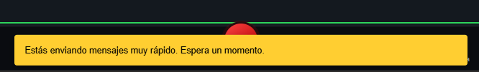
CP-136 | HU-58 | Agregar emoji al mensaje | Emoji agregado al texto del mensaje | Ejecutado  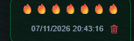
CP-137 | HU-58 | Límite de caracteres con emoji | Toast "El mensaje contiene contenido no permitido" | Ejecutado  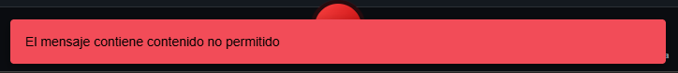
CP-138 | HU-59 | Eliminar mensaje como organizador | Mensaje eliminado del foro | Ejecutado  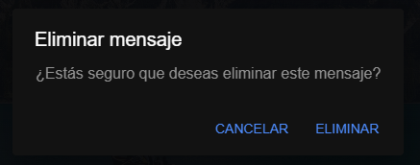
CP-139 | HU-59 | Eliminar mensaje sin ser organizador | Botón de eliminar no visible | Ejecutado  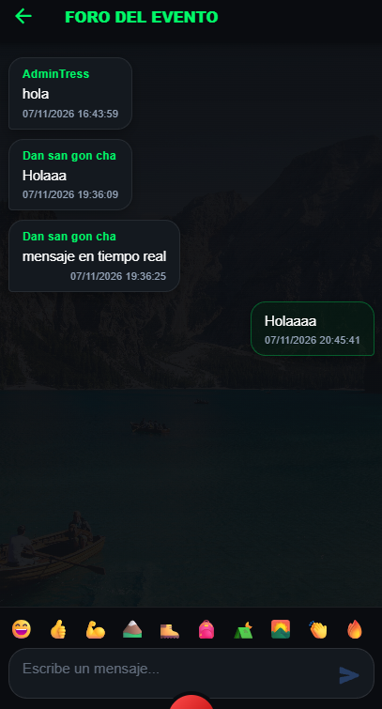
CP-140 | HU-60 | Contador de mensajes nuevos | Badge rojo con número de mensajes no leídos | Ejecutado  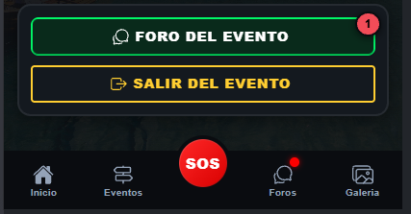
CP-141 | HU-61 | Reinicio de contador al entrar al foro | Badge desaparece después de entrar | Ejecutado  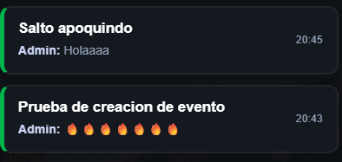  
CP-142 | HU-62 | Visualizar clima actual | Temperatura, descripción, ícono y ubicación | Ejecutado  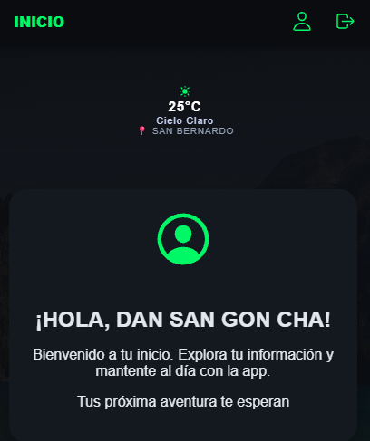
CP-143 | HU-63 | Nombre de ubicación actual | Nombre de la localidad/comuna visible en el header | Ejecutado  
CP-144 | HU-64 | Actualización por desplazamiento | Clima y ubicación actualizados automáticamente | Ejecutado
CP-145 | HU-65 | Abrir búsqueda de clima externa | Abre búsqueda web del clima según ubicación actual | Ejecutado  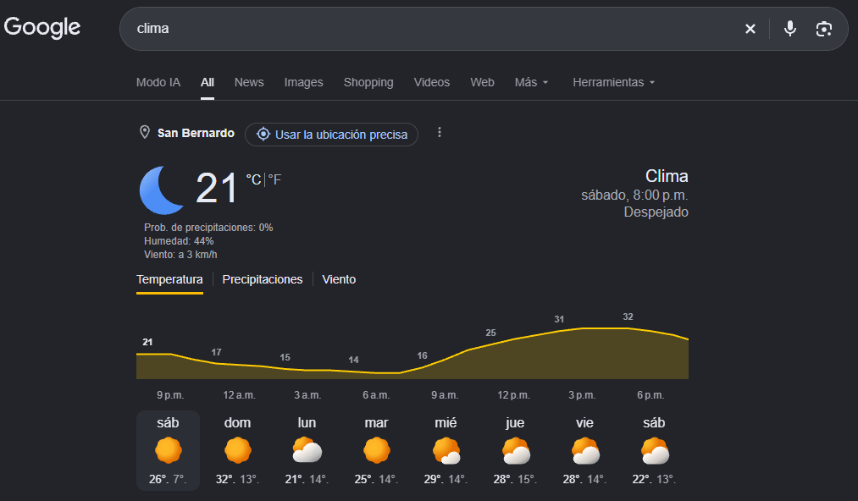

Sprint 14 — versión 1.10 (HU-66 a HU-70 y HU-77 a HU-78)
15 casos de prueba: 15 con resultado obtenido y 0 por realizar.
ID | HU | Caso de prueba | Resultado obtenido | Estado
CP-146 | HU-66 | Visualizar consejos de trekking | Consejos visibles en carrusel, orden aleatorio en cada carga | Ejecutado  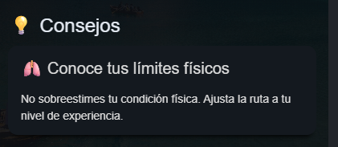
CP-147 | HU-67 | Abrir manual de supervivencia | Modal con pasos navegables (anterior/siguiente) | Ejecutado  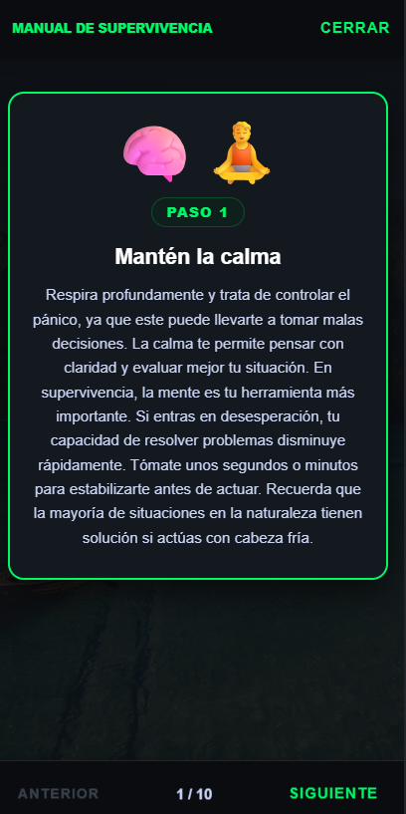
CP-148 | HU-67 | Navegar pasos del manual | Avanza por los pasos correctamente | Ejecutado
CP-149 | HU-68 | Visualizar kit de primeros auxilios | Lista de artículos del kit visible | Ejecutado  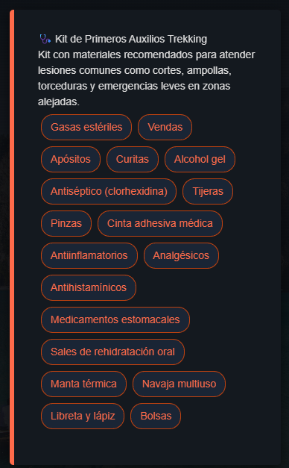
CP-150 | HU-69 | Visualizar kit de supervivencia | Lista de artículos del kit de supervivencia visible | Ejecutado  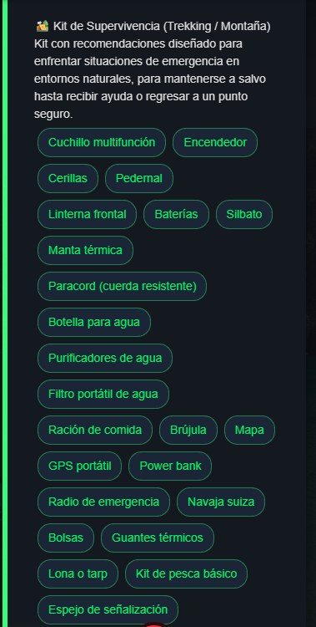
CP-151 | HU-70 | Deslizar el carrusel de consejos | Muestra el siguiente/anterior consejo con la transición correspondiente | Ejecutado    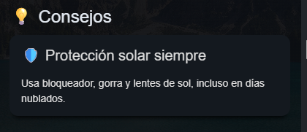
CP-152 | HU-70 | Carrusel con un solo consejo disponible | El carrusel se muestra con ese único elemento, sin errores de navegación | Ejecutado
CP-168 | HU-77 | Eliminación múltiple de fotos | Las fotos seleccionadas se eliminan de la galería | Ejecutado  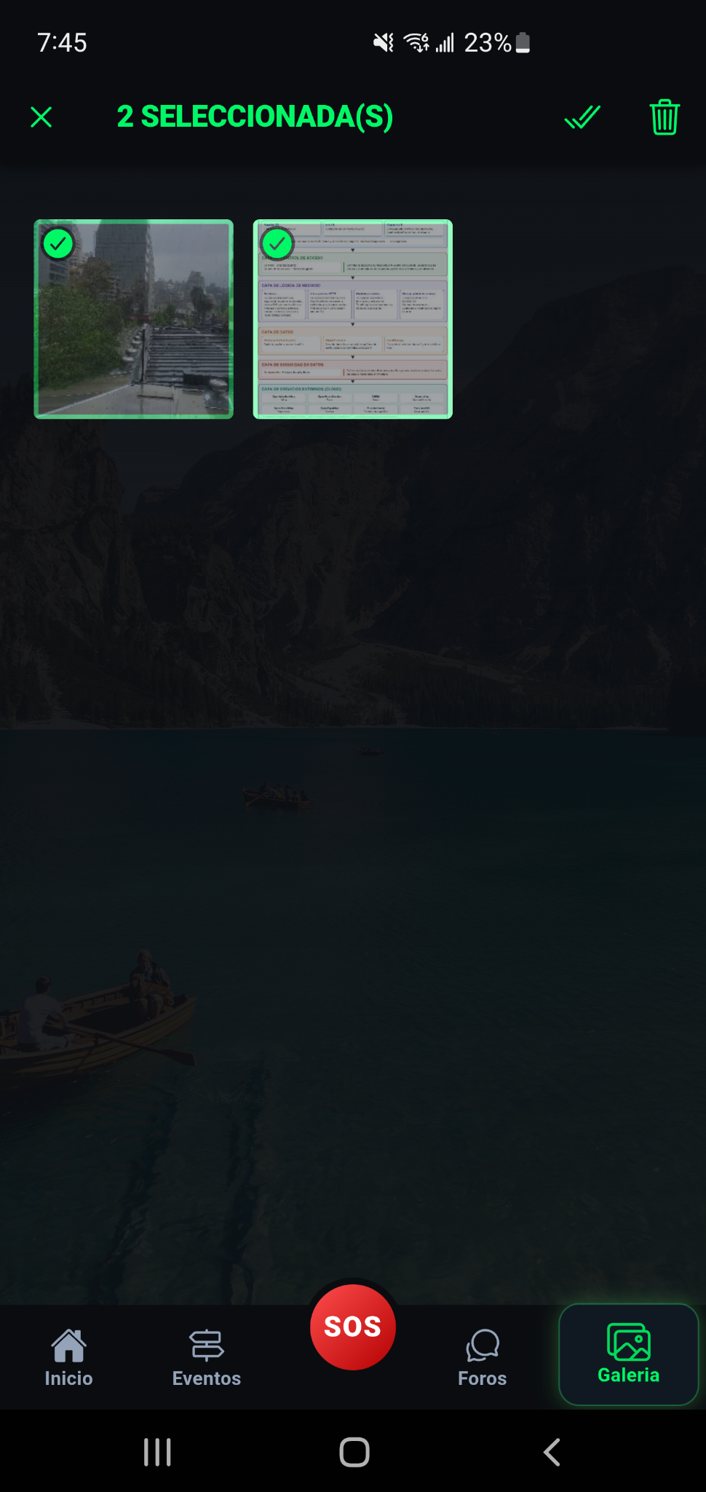  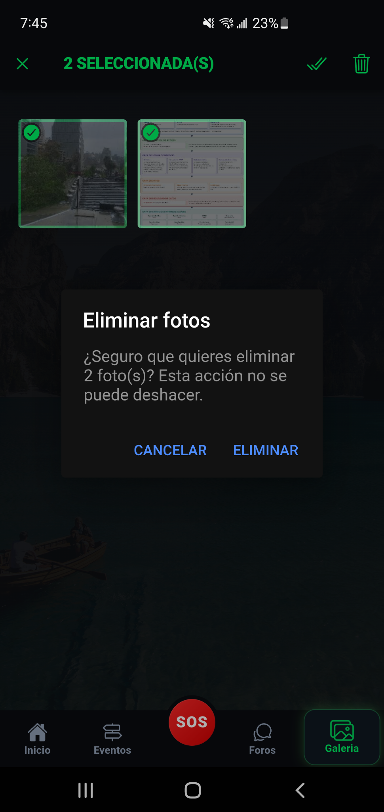  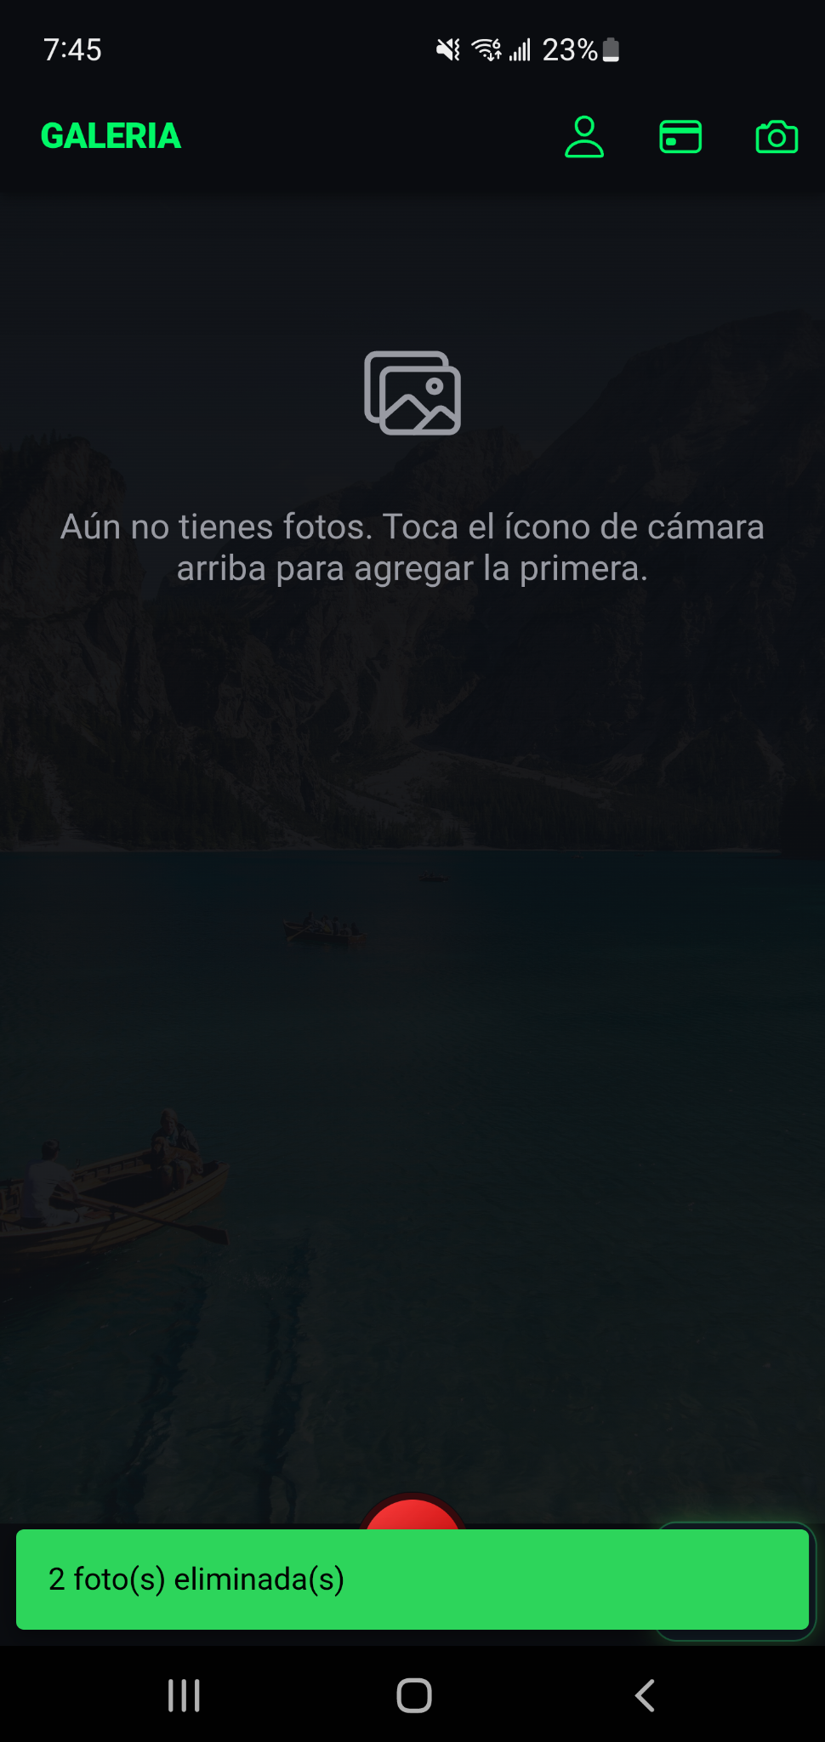
CP-169 | HU-77 | Cancelar eliminación de fotos | Las fotos seleccionadas permanecen sin cambios | Ejecutado
CP-170 | HU-77 | Galería vacía | Muestra un estado vacío, sin errores | Ejecutado
CP-171 | HU-77 | Pantalla de carga al verificar la suscripción en Galería | Se muestra la pantalla de carga con el logo mientras se verifica la suscripción y no aparece la pantalla de planes antes de la galería. | Ejecutado
CP-172 | HU-77 | Botón atrás de Android en modo selección | Vuelve correctamente a la galería al presionar atrás en modo selección. | Ejecutado

Sprint 15 — versión 1.11 (HU-71 a HU-76)
15 casos de prueba: 15 con resultado obtenido y 0 por realizar.
ID | HU | Caso de prueba | Resultado obtenido | Estado
CP-153 | HU-71 | Visualización de planes con conversión CLP/USD | Muestra los planes mensual, trimestral y anual con su precio en CLP y su equivalente en USD, calculado con el tipo de cambio vigente obtenido desde una API (open.er-api.com). | Ejecutado  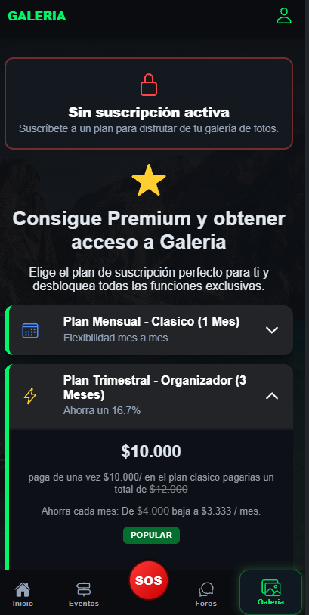  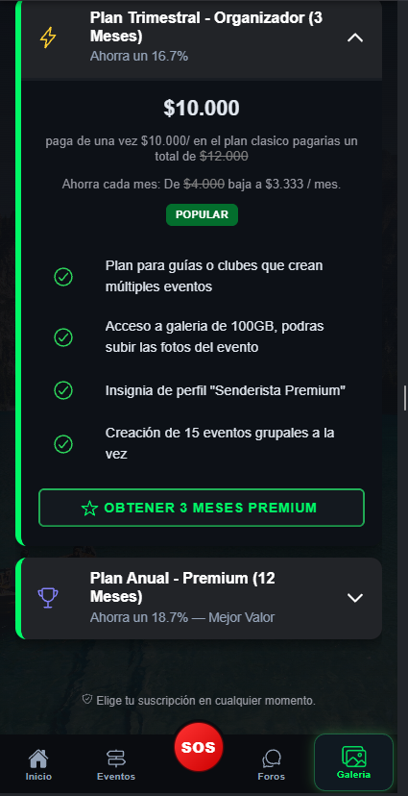
CP-154 | HU-71 | Selección de un plan | Redirige al flujo de pago de PayPal con el monto correspondiente | Ejecutado  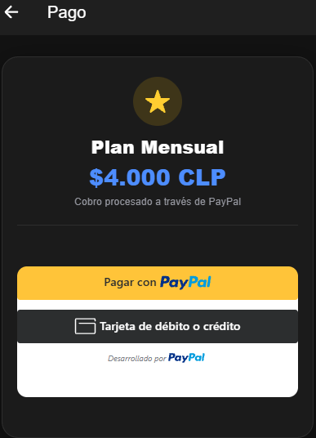
CP-155 | HU-71, HU-72 | Pago con monto menor al precio del plan (web) | El sistema no permite pagar con un monto menor al precio establecido y muestra el error correspondiente. | Ejecutado  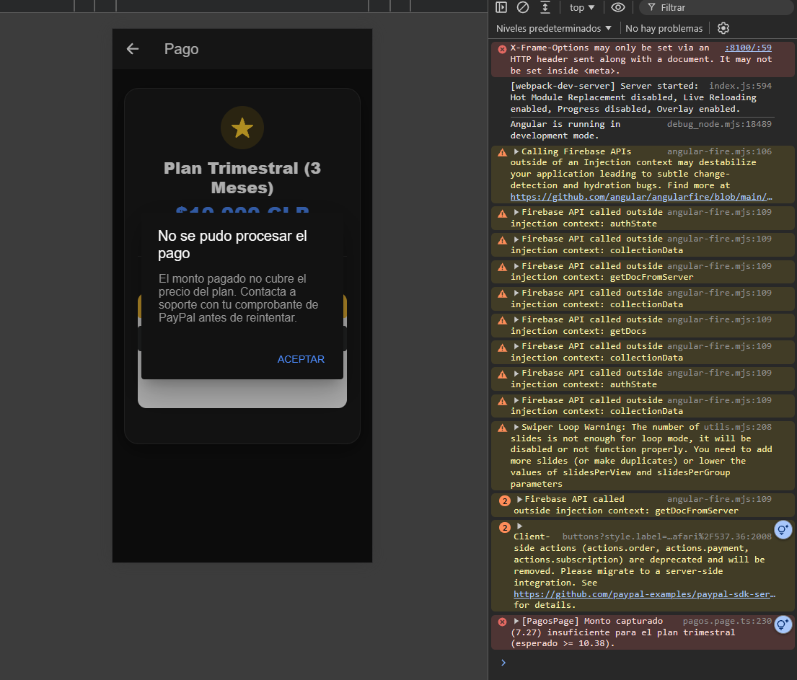
CP-156 | HU-72 | Pago exitoso con PayPal (web) | El pago se confirma sin que el usuario salga de la aplicación | Ejecutado
CP-157 | HU-72 | Pago rechazado por PayPal (web) | Mensaje de error; la suscripción no se activa | Ejecutado
CP-158 | HU-73 | Pago exitoso con PayPal (Android) | El sistema, al presionar el botón "Procesar y terminar el pago" lo retorna a la app mediante el enlace codetrekking:// y confirma el pago. | Ejecutado
CP-159 | HU-73 | Cierre del navegador sin completar el pago (Android) | El sistema no recibe confirmación de pago y no activa la suscripción. | Ejecutado
CP-160 | HU-73, HU-71 | Pago con monto menor al precio del plan (Android) | Se realiza cambio de monto por códigos poniendo un monto menor y al ejecutar el pago muestra un error y no activa la suscripción | Ejecutado
CP-161 | HU-74 | Activación de una nueva suscripción | La suscripción se activa con la duración y el monto del plan comprado | Ejecutado
CP-162 | HU-74 | Acumulación sobre una suscripción vigente | Los meses y el monto del nuevo plan se suman a la suscripción actual | Ejecutado
CP-163 | HU-74 | Vencimiento sin desborde de mes | Se realiza pago y verifica en el apartado de galería cuando vence la suscripción | Ejecutado
CP-164 | HU-75 | Historial de pagos con registros | El sistema muestra una tabla con ID de orden, plan, fecha (DD-MM-AAAA), hora (HH:MM) y monto pagado de cada pago registrado. | Ejecutado  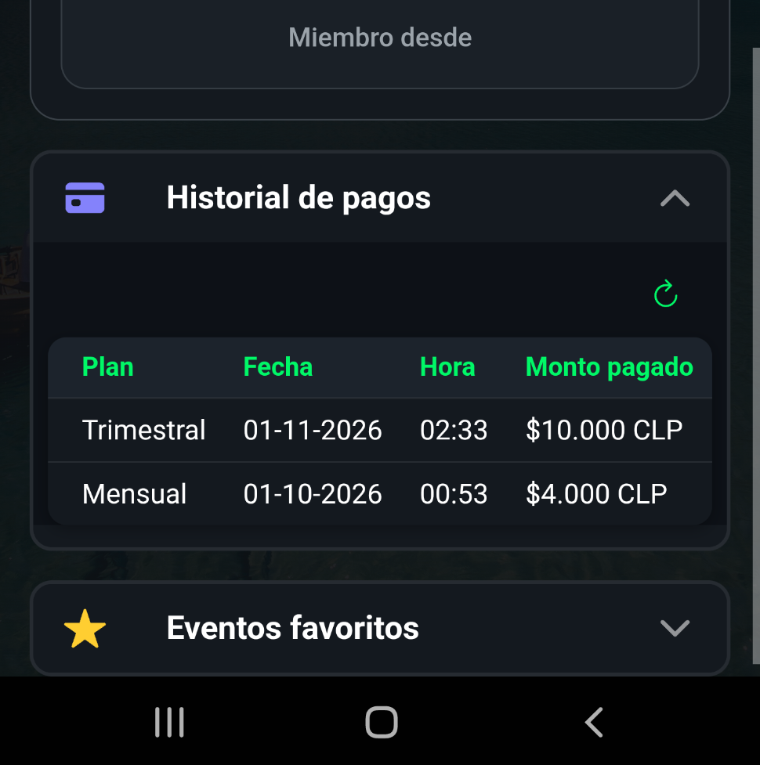
CP-165 | HU-75 | Historial de pagos vacío | Muestra un estado vacío, sin errores | Ejecutado  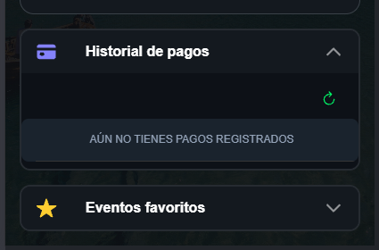
CP-166 | HU-76 | Cancelación del proceso de pago | Regresa a la pantalla anterior sin activar ni modificar la suscripción | Ejecutado
CP-167 | HU-76 | Cancelación desde el checkout nativo (Android) | El sistema no procesa ningún cambio en la suscripción al volver a la app. | Ejecutado

3.3 Resultados de las pruebas de seguridad
Casos de prueba de sanitización (XSS), límites de frecuencia y validación de datos críticos, tomados de los resultados anteriores:
ID | HU | Caso de prueba | Resultado obtenido | Sprint
CP-06 | HU-01 | Rate limiting en registro | El sistema bloquea temporalmente el intento y muestra un mensaje indicando que debe esperar antes de reintentar. | 5
CP-12 | HU-02 | Rate limiting en login | El sistema bloquea temporalmente el intento y muestra un mensaje indicando que debe esperar antes de reintentar. | 5
CP-16 | HU-05 | XSS en nombre de evento | El sistema sanitiza o neutraliza el código antes de almacenarlo o mostrarlo, evitando que se ejecute. | 5
CP-17 | HU-05 | XSS en descripción de evento | El sistema sanitiza o neutraliza el código antes de almacenarlo o mostrarlo, evitando que se ejecute. | 5
CP-18 | HU-06 | Rate limiting en unión por código | El sistema bloquea temporalmente la acción y muestra un mensaje indicando el tiempo de espera restante. | 5
CP-19 | HU-06 | Rate limiting en favoritos | El sistema bloquea temporalmente la acción y muestra un mensaje indicando el tiempo de espera restante. | 5
CP-24 | HU-08 | Rate limiting eliminación de cuenta | El sistema bloquea el intento y muestra un mensaje indicando el tiempo de espera. | 6
CP-33 | HU-12 | Validación de coordenadas GPS inválidas | El sistema rechaza el dato y no lo procesa ni almacena. | 6
CP-34 | HU-12 | Validación de ID de Firestore | El sistema rechaza la operación asociada. | 6
CP-35 | HU-12 | Validación de teléfono en contactos | El sistema muestra un error de validación y no guarda el dato. | 6
CP-36 | HU-12 | Validación de URL externa en mapa | El sistema bloquea la solicitud y no la ejecuta. | 6
CP-49 | HU-15 | Publicación con versión de formato inválido | No permite formatos inválidos. | 7
CP-56 | HU-18 | Estado de ánimo con XSS | El sistema no permite continuar por caracteres no permitidos. | 7
CP-61 | HU-19 | Cambio de nombre con números o caracteres no permitidos | No permite caracteres ni números en el nombre. | 7
CP-62 | HU-19 | Límite de intentos de cambio de nombre por hora | Se muestra el límite después de 3 intentos e indica que se puede intentar nuevamente luego de una hora. | 7
CP-66 | HU-21 | XSS en el campo "sobre mí" | El sistema sanitiza el contenido antes de guardarlo. | 7
CP-86 | HU-32 | Rate limiting creación eventos | Tras 5 eventos creados bloquea el sexto y muestra el aviso con los minutos restantes. | 9
CP-87 | HU-32 | Límite de eventos vigente al reabrir la app y por usuario | Al crear 5 eventos se muestra la restricción; en otra cuenta se pueden crear eventos y, al volver a la primera, la restricción sigue activa. | 9
CP-134 | HU-58 | Enviar mensaje con XSS | Toast "El mensaje contiene contenido no permitido" | 13
CP-135 | HU-58 | Rate limiting en foro | Toast "Estás enviando mensajes muy rápido, espera un momento" | 13
CP-155 | HU-71, HU-72 | Pago con monto menor al precio del plan (web) | El sistema no permite pagar con un monto menor al precio establecido y muestra el error correspondiente. | 15
CP-160 | HU-73, HU-71 | Pago con monto menor al precio del plan (Android) | Se realiza cambio de monto por códigos poniendo un monto menor y al ejecutar el pago muestra un error y no activa la suscripción | 15

3.4 Hallazgos y pendientes
Hallazgos registrados en el DoD y en los casos de prueba durante la ejecución:
HU | Sprint | Hallazgo registrado | Estado
HU-01 | 5 | Después de registrarse, Inicio mostraba la pantalla de invitado porque los datos del usuario aún no existían en Firestore; ahora se reintenta la carga, se muestra un spinner y, si no se pueden cargar, una pantalla con Reintentar y Cerrar sesión (casos CP-07, CP-08). | Solucionado
HU-09 | 6 | Al abrir la aplicación con la sesión iniciada se veía un instante "Iniciar sesión"; ahora se muestra una pantalla de carga con el logo hasta que los datos están listos (caso CP-25). | Solucionado
HU-11 | 6 | El interceptor HTTP se validó con pruebas unitarias automatizadas: adjunta el token a servicios propios, cierra sesión y redirige al login ante un error 401, y excluye las APIs externas; como no existe un backend propio, cumple una función preventiva (casos CP-31 y CP-32). | Realizado
HU-14 y HU-15 | 7 | Re-aceptación de términos y condiciones al publicarse una nueva versión: implementada (versionado en Firestore, modal bloqueante, aviso con pago vigente, exigencia antes de pagar, administrador exento y editor de versiones) y verificada en Android 12 (casos CP-41, CP-42, CP-43, CP-44, CP-45, CP-47, CP-48, CP-49). | Solucionado
HU-19 | 7 | Al cambiar el nombre de usuario en el celular aparecía un error: las reglas de Firestore no permiten a un usuario normal leer la colección usuarios y la comparación de nombres era desigual. Ahora la unicidad se verifica con la colección índice nombresUsuario mediante una transacción y el nombre se normaliza (espacios, tildes y apóstrofos); el límite de intentos es por usuario (casos CP-59, CP-60, CP-61, CP-62). | Solucionado
HU-24 | 8 | En el celular se agrega un botón para aplicar el signo "-" en latitud y longitud, como medida preventiva (caso CP-76). | Realizado
HU-32 | 9 | El mensaje de límite no se mostraba porque el contador se reiniciaba después de cada evento creado; ahora el límite de 5 eventos por hora es persistente por usuario (se mantiene al cerrar la app), solo cuenta eventos creados y muestra una alerta con los minutos restantes (casos CP-86 y CP-87). | Solucionado
HU-48 y HU-50 | 11 | Al compartir el GPX por WhatsApp solo se enviaba un texto sin la descarga; ahora se comparte el archivo como adjunto (files), verificado por WhatsApp y Discord (casos CP-116 y CP-120). | Solucionado
HU-51 y HU-52 | 12 | El teléfono del contacto de emergencia aceptaba entre 5 y 12 números; ahora solo acepta un celular chileno válido (+569XXXXXXXX o 9XXXXXXXX). | Solucionado
HU-71 y HU-72 | 15 | El pago no avanza si el monto es menor al precio del plan, verificado en la versión web y en Android (casos CP-155 y CP-160). | Realizado
HU-74 | 15 | Cálculo del vencimiento sin desborde de mes (función sumarMeses): lógica verificada con los casos 31/01 + 1 mes = 28/02 y año bisiesto (caso CP-163). | Realizado
HU-77 y HU-78 | 14 | Pantalla de carga mientras se verifica la suscripción en Galería y botón atrás de Android que cierra el visor de fotos o sale del modo selección (casos CP-171, CP-172, CP-175). | Solucionado
HU-01 y HU-19 | 5 y 7 | Limitación conocida: al registrarse no se verifica ni se reserva el nombre en el índice nombresUsuario, y los usuarios antiguos entran al índice al abrir su Perfil; evitar reservas indebidas requiere un backend o una Cloud Function. | Limitación conocida

3.5 Pruebas planificadas para la Fase 3
Pruebas unitarias ejecutadas (Jasmine/Karma, npm test): 451 pruebas en 31 archivos, 451 exitosas y 0 fallidas, en tres ejecuciones con orden aleatorio. Cubren la lógica de seguridad y sanitización (XSS, límites de frecuencia, validación de datos), autenticación y nombre de usuario, interceptor HTTP (adjunto del token y redirección ante un 401), términos y condiciones (versionado y re-aceptación), eventos con código de invitación (unirse, abandonar, eliminar, roles y límite de 5 por hora), SOS (armado del mensaje y advertencia sin contactos), clima, tracking y exportación GPX, fotos (orden de validación y compresión), acceso a la galería por suscripción, tipo de cambio, foro, validación de lugares, guards y utilidades de error y caché. Se aislaron Firebase y Capacitor con objetos simulados, por lo que no acceden a internet ni al proyecto real. No se prueban con esta técnica el GPS y el tracking en dispositivo, el pago real con PayPal, las reglas de seguridad de Firestore ni lo que ocurre tras la confirmación de una escritura en el servidor, estos aspectos se verifican con el DoD y los casos de prueba en dispositivo. Las reglas de Firestore se verificaron además con las pruebas de la sección 3.8.
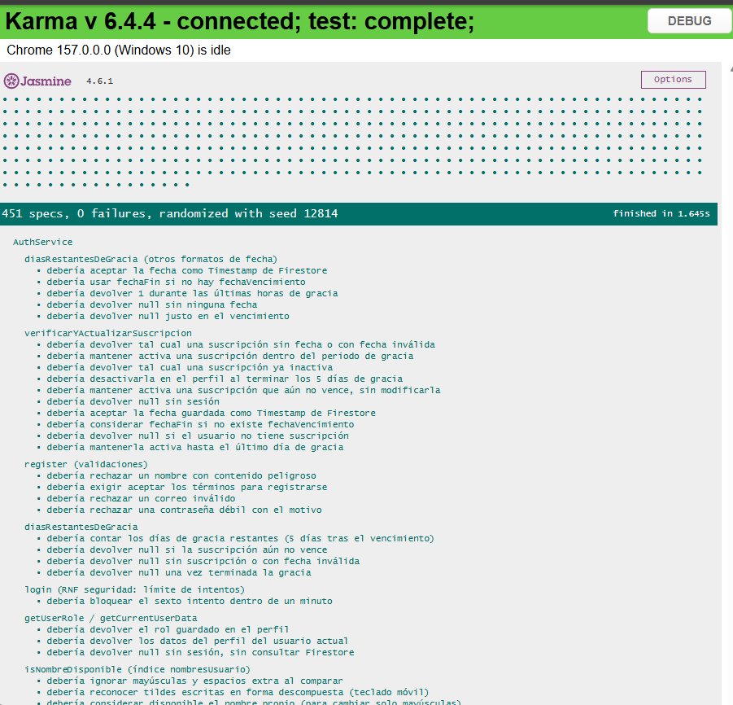

3.6 Pruebas de rendimiento
Se midió el rendimiento con Lighthouse 13.5.0 (modo móvil, incógnito) sobre la versión de producción servida localmente, y el tamaño del paquete con npm run build. El detalle se presenta en el Informe de pruebas de rendimiento.
Resultados (pantalla de foro con sesión iniciada): rendimiento 57, accesibilidad 84 y buenas prácticas 92, FCP 3,7 s, LCP 5,3 s, TBT 380 ms, CLS 0,023 y Speed Index 7,2 s. Paquete inicial de 1,59 MB sin comprimir y 399,67 kB transferidos, con carga diferida por pantallas (mapa 46,31 kB y administración 15,00 kB transferidos).
Hallazgo: la imagen de fondo usada en unas 14 pantallas se descarga en su tamaño original (6 MB, el 65 % de los 9,2 MB transferidos), su optimización es la mejora principal, junto con agregar nombres accesibles a botones e indicadores de progreso. Las mediciones sobre el servidor de desarrollo (FCP cercano a 40 s) no se consideran representativas.
Link Informe completo de pruebas de rendimiento: Informe_Pruebas_Rendimiento
Link de reporte de las prueba: PDF del Reporte Rendimiento
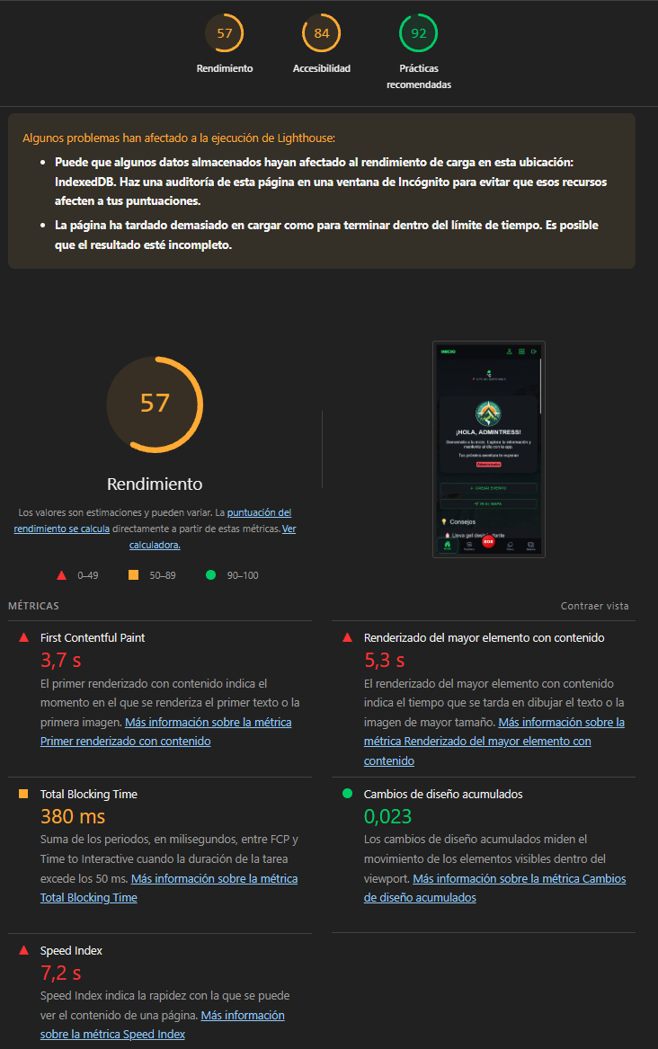

FCP – First Contentful Paint 3,7 segundos Mide cuánto tiempo transcurre desde que comienza a cargarse la página hasta que aparece el primer contenido visible en pantalla.

LCP – Largest Contentful Paint 5,3 segundos Mide cuánto tiempo tarda en aparecer el elemento de contenido más grande y relevante dentro del área visible de la pantalla.

TBT – Total Blocking Time 380 milisegundos Mide cuánto tiempo permanece bloqueado el hilo principal del navegador debido a tareas largas de JavaScript, impidiendo que el usuario pueda interactuar correctamente con la página.

CLS – Cumulative Layout Shift 0,023 Mide cuánto se desplazan inesperadamente los elementos de la interfaz mientras se carga la página.

Speed Index 7,2 segundos Mide qué tan rápido se muestra visualmente el contenido de la página durante el proceso de carga. A diferencia de FCP, que mide la aparición del primer contenido, Speed Index considera el progreso visual general hasta que la página se presenta completamente. Tu resultado: 7,2 segundos. La visualización progresiva del contenido es relativamente lenta.

Conclusión Pruebas de rendimiento

La evaluación demuestra que la aplicación cuenta con mecanismos de optimización, como la carga diferida de módulos, que permiten reducir la cantidad de recursos transferidos durante la carga inicial.

Sin embargo, los resultados de rendimiento (57/100), FCP (3,7 segundos) y LCP (5,3 segundos) indican que todavía existen oportunidades de mejora en los tiempos de carga y visualización del contenido. Por otra parte, el CLS (0,023) refleja una buena estabilidad visual de la interfaz, mientras que accesibilidad (84/100) y buenas prácticas (92/100) presentan resultados favorables.

3.7 Pruebas de seguridad
Se ejecutaron el 07/11/2026 dos pruebas complementarias, cuyo detalle se presenta en el Informe de pruebas de seguridad: un escaneo con OWASP ZAP 2.17.0 sobre la versión de producción de la aplicación y de la página de pago (checkout-web), y pruebas de control de acceso a las reglas de Firestore mediante su API REST, con y sin sesión iniciada.
Resultados: ZAP no detectó alertas de riesgo alto (aplicación: 7 medias, 3 bajas y 2 informativas; checkout-web: 2 medias, 1 baja y 2 informativas), todas relacionadas con la configuración de cabeceras y de la política de seguridad de contenido. Las pruebas de las reglas (8 casos: lectura y escritura sin sesión, listado de usuarios, escritura de contenido de administración, lectura del propio documento y modificación del propio rol) devolvieron en su ejecución final el resultado esperado. Limitaciones: ZAP se ejecutó sin sesión iniciada y sobre un servidor local, y no se realizó una prueba de penetración completa.
Link Informe completo de pruebas de seguridad: Informe_Pruebas_Seguridad

3.8 Pruebas de integración
Se definieron 8 casos de integración que verifican la interacción entre los módulos de la aplicación y los servicios externos (Firebase, clima, mapas y rutas, PayPal). En la columna "Resultado obtenido" se consolida el resultado registrado en los casos de prueba de los Sprint 5 a 15 que recorren los mismos flujos, cuyas capturas se incluyen como evidencia de referencia; no corresponde a una ejecución nueva.

ID | Caso de integración | Módulos involucrados | Resultado esperado | Evidencia de referencia | Resultado obtenido
INT-01 | Registro e inicio de sesión | Pantallas de registro y login, AuthService, Firebase Authentication, Cloud Firestore (usuarios) y guards de ruta. | El usuario se registra, se crea su documento en Firestore, queda con la sesión iniciada y accede a Inicio, con la sesión activa el guard impide volver al login. | Casos de referencia: CP-01, CP-09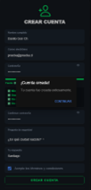  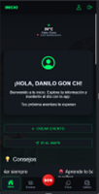 | Cumple. CP-01: el sistema crea la cuenta y redirige a la pantalla principal con la sesión iniciada. CP-09: autentica al usuario y lo redirige según su rol.
INT-02 | Crear un evento | Formulario de evento, selección de lugar, EventoService, Cloud Firestore (eventos y lugares) y SecurityService. | El evento se guarda en Firestore con su código de invitación TRK-XXXXXX y aparece en el listado del creador. | Casos de referencia: CP-84, CP-92  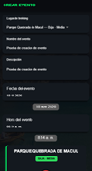   | Cumple. CP-84: crea el evento, genera un código único TRK-XXXXXX y lo asocia al creador. CP-92: los lugares se muestran con dificultad, distancia, altitud y requisitos.
INT-03 | Unirse a un evento por código | Pantalla de unión, EventoService y Cloud Firestore (eventos y participantes). | Con un código válido, un segundo usuario queda como participante y ve el evento en su listado. | Casos de referencia: CP-88  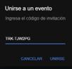 | Cumple. CP-88: agrega al usuario como participante, muestra el aviso "¡Te uniste al evento!" y el evento aparece en "Mis eventos".
INT-04 | Foro del evento | Pantalla de foro, Cloud Firestore (subcolección foro), reglas de seguridad y SecurityService. | El mensaje enviado por un participante se guarda y lo ven los demás participantes del evento. | Casos de referencia: CP-133, CP-140  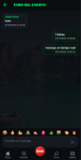 | Cumple. CP-133: el mensaje aparece en el foro en tiempo real. CP-140: el contador muestra los mensajes no leídos.
INT-05 | Clima y ubicación | Pantalla de inicio, Capacitor Geolocation, API de clima (OpenWeatherMap) y Nominatim (nombre del lugar). | La pantalla muestra el clima actual y el nombre de la ubicación del usuario. | Casos de referencia: CP-142, CP-143  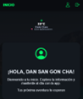 | Cumple. CP-142: se muestran temperatura, descripción, ícono y ubicación. CP-143: el nombre de la localidad se ve en el encabezado.
INT-06 | Mapa, ruta y exportación GPX | Mapa (Leaflet y teselas), OpenRouteService/OSRM, TrackingService y Capacitor Filesystem y Share. | Se muestra el mapa, se traza la ruta con sus instrucciones, se registra el recorrido y se exporta el archivo GPX. | Casos de referencia: CP-107, CP-116, CP-120  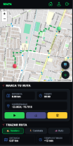  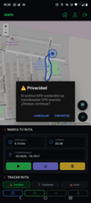 | Cumple. CP-107: ruta dibujada con distancia y tiempo estimado. CP-116: archivo GPX generado con los puntos registrados (verificado en Android). CP-120: el archivo se comparte por WhatsApp y Discord, se guarda en el teléfono y se abre en otra aplicación.
INT-07 | Pago de la suscripción con PayPal | Pantalla de planes, PayPal (SDK y checkout-web en Firebase Hosting), deep link codetrekking://, AuthService y Cloud Firestore (suscripción y pagos). | Tras pagar en el entorno de pruebas de PayPal, la app vuelve por el deep link, activa la suscripción y registra el pago en el historial. | Casos de referencia: CP-158, CP-161, CP-164  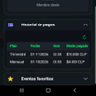 | Cumple. CP-158: el sistema retorna a la app mediante codetrekking:// y confirma el pago. CP-161: la suscripción se activa con la duración y el monto del plan. CP-164: el historial muestra ID de orden, plan, fecha, hora y monto.
INT-08 | Alerta SOS | Contactos de emergencia (Firestore), Capacitor Geolocation, servicio SOS y SMS, WhatsApp o menú de compartir del dispositivo. | El mensaje SOS incluye la ubicación del usuario y se envía por SMS o WhatsApp a los contactos de emergencia. | Casos de referencia: CP-128, CP-129    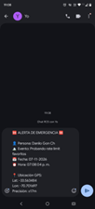 | Cumple. CP-128: abre la app de mensajes con ubicación GPS, hora y evento activo. CP-129: abre WhatsApp con el mensaje de emergencia para cada contacto.

